**UNIVERSITÀ DEGLI STUDI DI SALERNO**

*Dipartimento di Informatica  
Corso di Laurea Magistrale in Informatica*

**Progetto di Statistica e Analisi dei Dati**

LABANCA PAOLO 0522501161

*Anno accademico 2022-2023*

**INDICE**

CAPITOLO 1 1

INTRODUZIONE 1

1.1 DESCRIZIONE DEL DATASET 1

1.2 Costruzione della matrice dei dati 3

CAPITOLO 2 5

RAPPRESENTAZIONE TRAMITE GRAFICI 5

2.1 GRAFICI A BARRE 5

2.1.1 PERCENTUALE DI FAMIGLIE PER REGIONI PER CONSUMO DI GASOLIO 6

2.1.2 PERCENTUALE DI FAMIGLIE PER REGIONI PER CONSUMO DI GPL 7

2.1.3 PERCENTUALE DI FAMIGLIE PER REGIONI PER CONSUMO DI ENERGIA ELETTRICA 8

2.1.4 PERCENTUALE DI FAMIGLIE PER REGIONI PER CONSUMO DI METANO 9

2.1.5 PERCENTUALE DI FAMIGLIE PER REGIONI PER CONSUMO DI LEGNA 10

2.1.6 PERCENTUALE DI FAMIGLIE PER REGIONI PER CONUMO DI PELLETTS 11

2.2 GRAFICI A TORTA 12

2.3 ANDAMENTO DEL FENOMENO TRAMITE PLOT DIAGRAM 13

2.3.1 PLOT DIAGRAM PER CONSUMO DI GASOLIO 14

2.3.2 PLOT DIAGRAM PER CONSUMO DI GPL 15

2.3.3 PLOT DIAGRAM PER CONSUMO DI ENERGIA ELETTRICA 16

2.3.4 PLOT DIAGRAM PER CONSUMO DI METANO 17

2.3.5 PLOT DIAGRAM PER CONSUMO DI ENERGIA METANO 18

2.3.5 PLOT DIAGRAM PER CONSUMO DI ENERGIA PELLETS 19

2.4 BOXPLOT 20

2.4.1 BOXPLOT PER CONSUMO DI GASOLIO 21

2.4.2 BOXPLOT PER CONSUMO DI GPL 23

2.4.3 BOXPLOT PER CONSUMO DI ENERGIA ELETTRICA 25

2.4.4 BOXPLOT PER CONSUMO DI METANO 27

2.4.6 BOXPLOT PER CONSUMO DI LEGNA 29

2.4.7 BOXPLOT PER CONSUMO DI PELLETS 31

CAPITOLO 3 33

STATISTICA DESCRITTIVA 33

3.1 STATISTICA DESCRITTIVA UNIVARIATA 33

3.1.1 FUNZIONE DI DISTRIBUZIONE EMPIRICA DISCRETA 33

3.1.2 FUNZIONE DI DISTRIBUZIONE EMPIRICA CONTINUA 35

3.1.3 MEDIA, MEDIANA E MODA CAMPIONARIA 42

3.1.4 ESEMPIO DI KERNEL DENSITY PLOT APPLICATO AL GASOLIO 51

3.1.5 QUANTILI, PERCENTILI, DECILI E QUARTILI 52

3.1.6 VARIANZA, DEVIAZIONE STANDARD E COEFFICIENTE DI VARIAZIONE 53

3.1.7 FORMA DISTRIBUZIONE DI FREQUENZE 57

3.2 STATISTICA DESCRITTIVA BIVARIATA 59

3.2.1 COVARIANZA E CORRELAZIONE CAMPIONARIA 60

3.2.2 REGRESSIONE LINEARE SEMPLICE 62

3.2.3 REGRESSIONE NON LINEARE 70

3.2.4 REGRESSIONE LINEARE MULTIPLA 72

CAPITOLO 4 77

ANALISI DEI CLUSTER 77

4.1 DISTANZA E SIMILARITÀ 77

4.1.1 MISURE DI SIMILARITÀ 79

4.1.2 MISURE DI NON OMOGENEITÀ TRA CLUSTER 80

4.2 MATODI NON GERARCHICI 81

4.3 MATODI GERARCHICI 83

4.3.1 METODO DEL LEGAME SINGOLO 84

4.3.2 METODO DEL LEGAME COMPLETO 89

4.3.3 METODO DEL LEGAME MEDIO 93

4.3.4 METODO DEL CENTOIDE 96

4.3.5 METODO DELLA MEDIANA 99

# CAPITOLO 1

## INTRODUZIONE

La priorità riguardante tale progetto è quella di fornire un’analisi statistica precisa, per avere una visione totale e dettagliata dell’insieme, relativo ai dati riguardanti la **spesa media effettiva delle famiglie per consumi energetici per fonte (euro).**

Si sceglie un argomento di enorme attualità, soprattutto in questo periodo dove il costo delle materie prima stà schizzando alle stelle con enormi ripercussioni sulle famiglie. I dati riportati in questo progetto sono relativi ai consumi delle varie regioni italiane nel 2013, dove si evince una situazione molto più florida, sia per i consumi che anche per i loro costi, nello specifico tale problema non è limitato solo in Italia, ma in tutta Europa.

L’obiettivo di questo lavoro è analizzare e approfondire il problema al fine di porre delle riflessioni e soluzioni.

## 1.1 DESCRIZIONE DEL DATASET

Il dataset, che viene analizzato, mostra i dati relativi all’anno **2013**, che riguarda i cittadini di tutte le regioni italiane, così da avere dei dati dettagliati sui consumi delle materie prime per le varie regioni.

L'indagine rileva le caratteristiche dell'abitazione, le dotazioni di impianti energetici a disposizione delle famiglie (riscaldamento casa, riscaldamento acqua, raffreddamento), dotazioni, consumi e spese per biomasse, illuminazione, elettrodomestici e spese per fonti energetiche utilizzate (energia elettrica, metano, gpl, ecc.)

Il dataset, mostrato in figura 1.1, è stato ottenuto attraverso il sito ufficiale dell’**Istituto Nazionale di Statistica.**

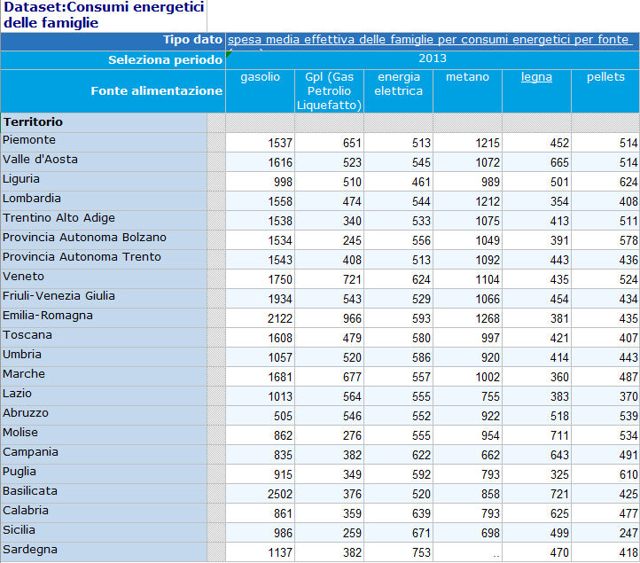

*FIGURA 1.1: Dataset originale*

Per le varie regioni italiane sono riportati i valori riguardanti le specifiche materie di consumo, che sono:

* Gasolio
* GPL (Gas Petrolio Liquefatto)
* Energia elettrica
* Metano
* Legna
* Pellets

Il progetto che sarà descritto nei capitoli successivi è stato realizzato mediante l’uso  
del linguaggio di programmazione **R**.

## 1.2 Costruzione della matrice dei dati

Per creare la matrice dove inserire le nostre informazioni c’è bisogno di attuare prima una costruzione di un vettore che riguardano le colonne della nostra matrice. Tramite le funzionalità di R i dati sono stati inserirti in una struttura apposita, si mostrano parti del codice per rendere più chiare la comprensione. Dove il comando **c() serve** per la costruzione di un vettore.

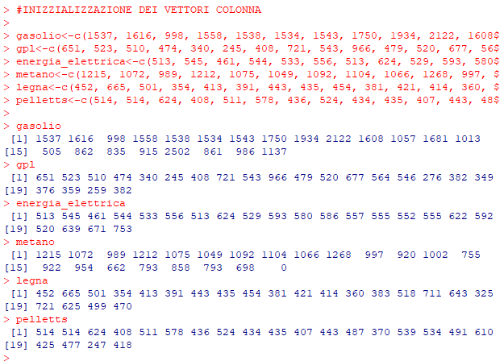

Si vanno ad inizializzare anche i vettori delle righe che nel nostro caso rappresentano le regioni e poi il vettore delle colonne che nel nostro caso riguardano i beni di consumo

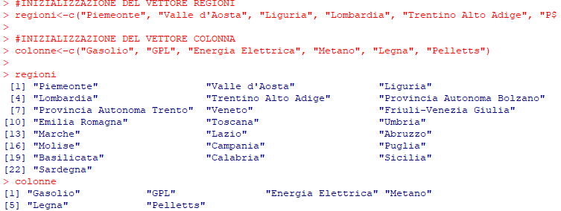

Al termine di tali istruzioni possiamo creare la matrice che useremo nel percorso dell’analisi statica. 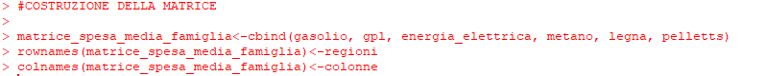

Le funzioni che sono state utilizzate riguardano ovviamente il linguaggio R, la prima è **cbind()** utilizzato per la costruzione di colonne di matrice tramite la composizione di vettori di uguale lunghezza, i successivi comandi **rownames()** e **colnames()** sono stati utilizzati per la modifica del nome riguardante le righe e le colonne. Si riporta la figura 1.2 per maggiore chiarezza sulla matrice costruita.

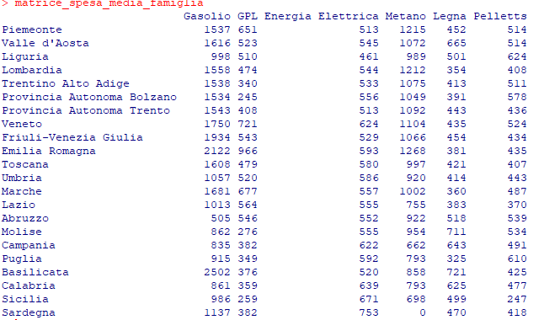*Figura 1.2: Visualizzazione della matrice*

# CAPITOLO 2

## RAPPRESENTAZIONE TRAMITE GRAFICI

In tale capitolo tramite le funzioni che riguardano rappresentazioni grafiche in R andremo ad analizzare e rendere più chiare l’analisi dei dati e la comprensione dell’analisi statica in esame.

## 2.1 GRAFICI A BARRE

Verranno mostrati vari grafici a barre riguardanti la matrice definita in precedenza e per ogni colonna verrà mostrato un grafico, nello specifico ogni grafico ha sull’asse delle X le regioni e sull’asse delle Y le varie percentuali.

Andando a valutare le modalità distinte indicate con *z1,...,zk* assunte da una variabile X, osservando un campione x = (x1,………,xn) con *n* osservazioni riguardanti la variabile X. Andremo a visualizzare **sull’asse orizzontale** le modalità definite di X, invece **sull’asse verticale** avremo le frequenze assolute/relative. Per ottenere un grafico a barre andremo a disegnare dei rettangoli sulle varie zi dove zi $∈$ z1,………,zn , avente base uguale per tutti ma con altezza legata alla frequenza.

Tutti i grafici sono stati creati tramite la funzione **barplot()** di **R**.

### 2.1.1 PERCENTUALE DI FAMIGLIE PER REGIONI PER CONSUMO DI GASOLIO



In precedenza, è stato definito il vettore Etichette_regione con un’abbreviazione delle varie regioni italiane per inserirle sull’asse delle x.

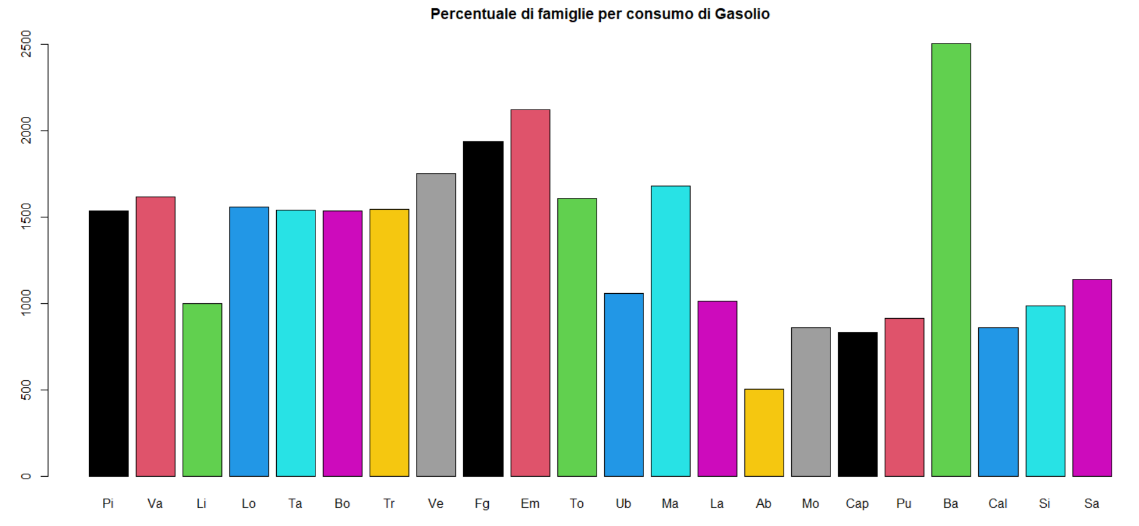

*Figura 2.1: Grafico a barre per percentuale di famiglie per consumo di Gasolio.*

Da tale figura si può denotare che il più alto consumo di **Gasolio** appartiene alla **Basilicata,** essa riguarda un’eccezione del sud-Italia infatti tutte le altre regioni hanno un consumo basso di Gasolio. Si denota anche come le province autonome (Bolzano e Trento) anche essendo limitate hanno un grande consumo di Gasolio.

### 2.1.2 PERCENTUALE DI FAMIGLIE PER REGIONI PER CONSUMO DI GPL



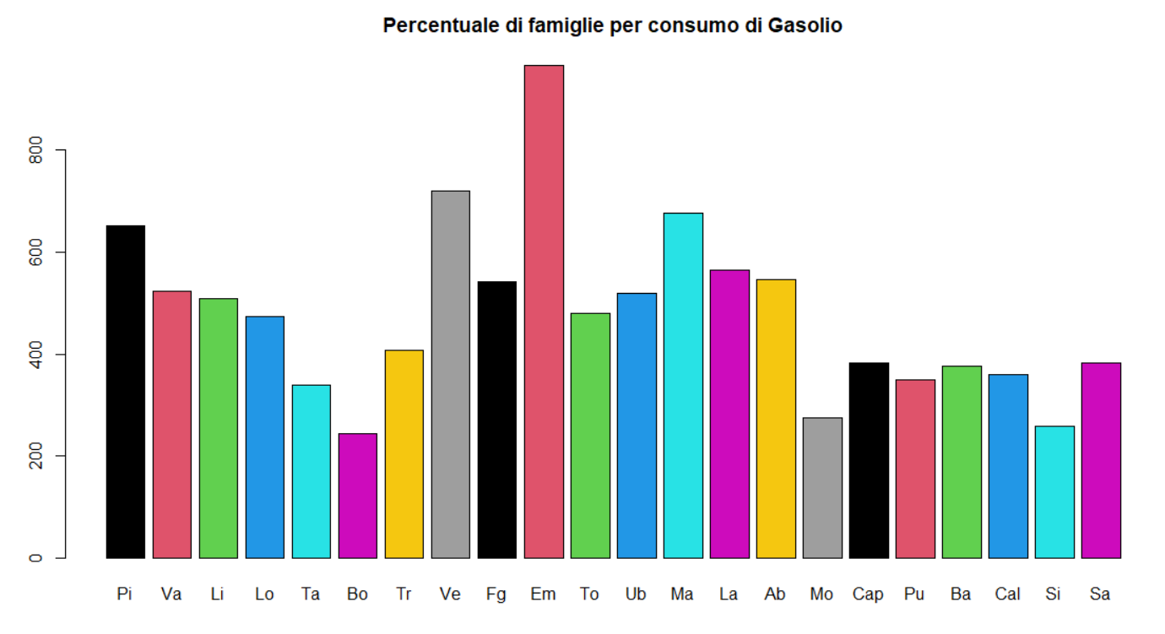

*Figura 2.2: Grafico a barre per percentuale di famiglie per consumo di GPL.*

Da tale figura si può denotare che il più alto consumo di **GPL** è riferito all’ **Emilia-Romagna** che ha una forte differenza rispetto a tutte le regioni, un consumo limitato riguarda le regioni del sud-Italia e le province autonome.

### 2.1.3 PERCENTUALE DI FAMIGLIE PER REGIONI PER CONSUMO DI ENERGIA ELETTRICA



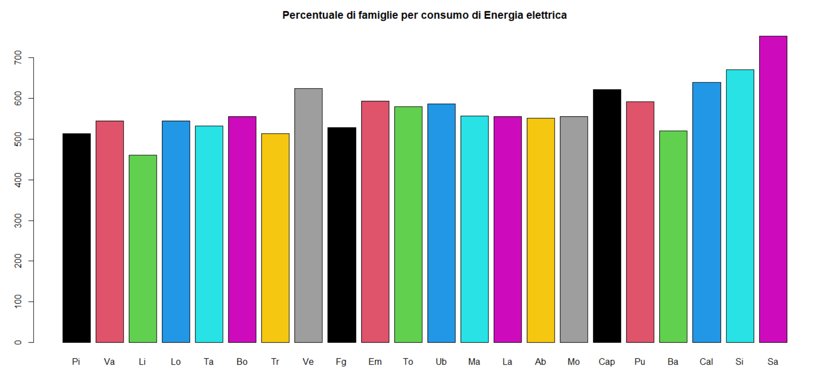

*Figura 2.3: Grafico a barre per percentuale di famiglie per consumo di Energia elettrica.*

Da tale figura si può denotare che il consumo più alto di energia elettrica appartiene alla **Sardegna**, si può notare come i valori più alti sono riferiti alle regioni dell’estremo sud-Italia, ma abbiamo dei valori che non differiscono molto tra tutte le regioni.

### 2.1.4 PERCENTUALE DI FAMIGLIE PER REGIONI PER CONSUMO DI METANO



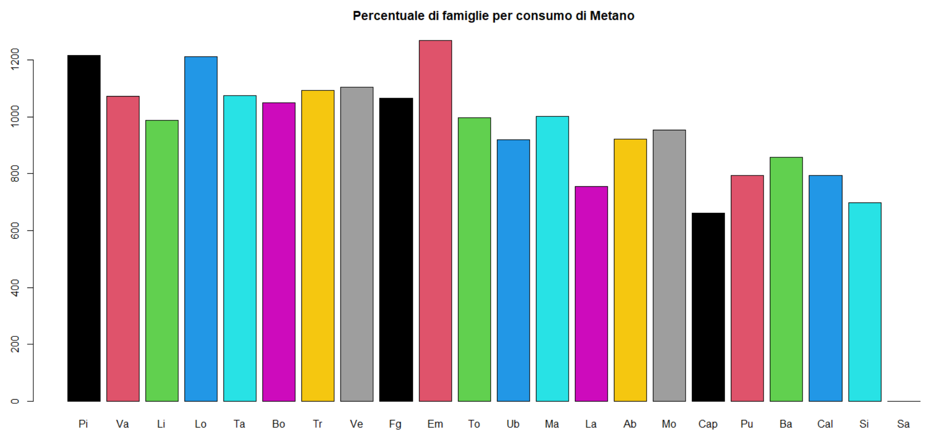

*Figura 2.4: Grafico a barre per percentuale di famiglie per consumo di Metano.*

Da tale figura si può denotare che il consumo di Metano non è riportato nel nostro dataset per quanto riguarda la Sardegna, e che il valore maggiore è assegnato all’**Emilia-Romagna**, ma si denota come il grafico tende a scendere (anche se di poco) verso destra quindi nelle regioni del sud-Italia.

### 2.1.5 PERCENTUALE DI FAMIGLIE PER REGIONI PER CONSUMO DI LEGNA



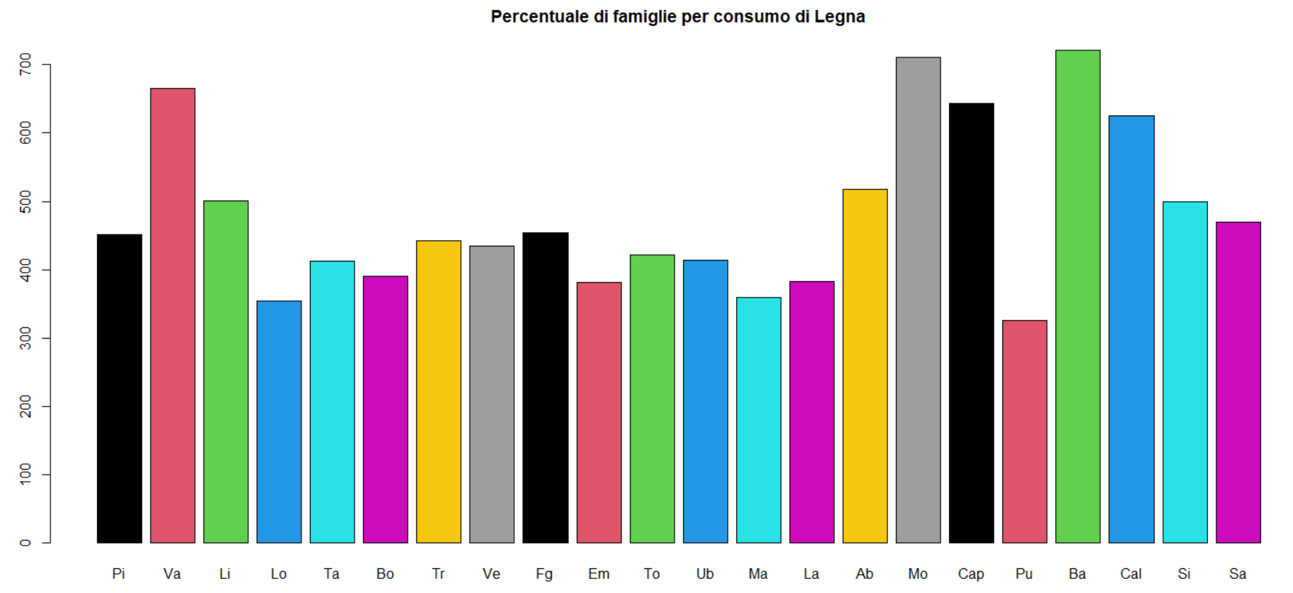

*Figura 2.5: Grafico a barre per percentuale di famiglie per consumo di Legna.*

Da tale figura si può denotare che il consumo di Legna è predominante in **Basilicata, Molise** e Valle-d’Aosta, si denota invece un’enorme differenza tra le varie regioni, infatti, le regioni centrali del nord hanno uno scarso consumo di legna.

### 2.1.6 PERCENTUALE DI FAMIGLIE PER REGIONI PER CONUMO DI PELLETTS



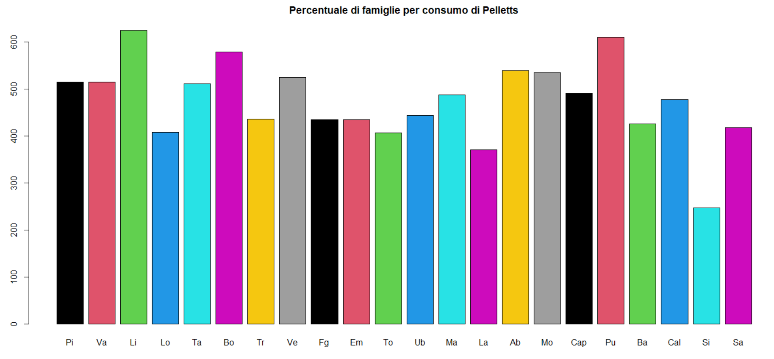

*Figura 2.6: Grafico a barre per percentuale di famiglie per consumo di Pellets.*

Da tale figura si può denotare che il consumo di **Pellets** è maggiore nella **Liguria e Puglia** si può notare anche che le uniche regioni che non rientrano in una quota minima di consumo pari a 400 sono la **Sicilia** e il **Lazio.**

## 2.2 GRAFICI A TORTA

Un’ altra rappresentazione del nostro dataset si può ottenere tramite i **diagrammi a torta** che ci aiutano a determinare le modalità della variabile qualitativa in esame ad un settore circolare, **la cui ampiezza è proporzionale alle frequenze**. Tali diagrammi sono utili nel caso in cui i nostri dati non sono numerici ma categorici. Un grafico a torta è composto da un cerchio suddiviso in settori circolari, tanti quante le modalità distinte dei dati. Ogni settore ha un angolo proporzionale alla frequenza (relativa o assoluta) relativa alla modalità in esame.

R offre il comando **pie()** per realizzare grafici a torta.

Si riportano la percentuale italiana riportata dal dataset, per il consumo medio delle famiglie per regione è la seguente:

* Consumo di Gasolio: 1368;
* Consumo di GPL: 479;
* Consumo di Energia Elettrica: 572;
* Consumo di Metano: 932;
* Consumo di Legna: 481;
* Consumo di Pellets: 474;





Dal grafico a torta 2.7 possiamo notare che il consumo più elevato è legato al **Gasolio,** con la Basilicata che incide fortemente sulla percentuale generale, come per quanto riguarda il **GPL** per l’Emilia-Romagna, al contrario il **Metano** è consumato in media da tutte le regioni con valori abbastanza elevati.

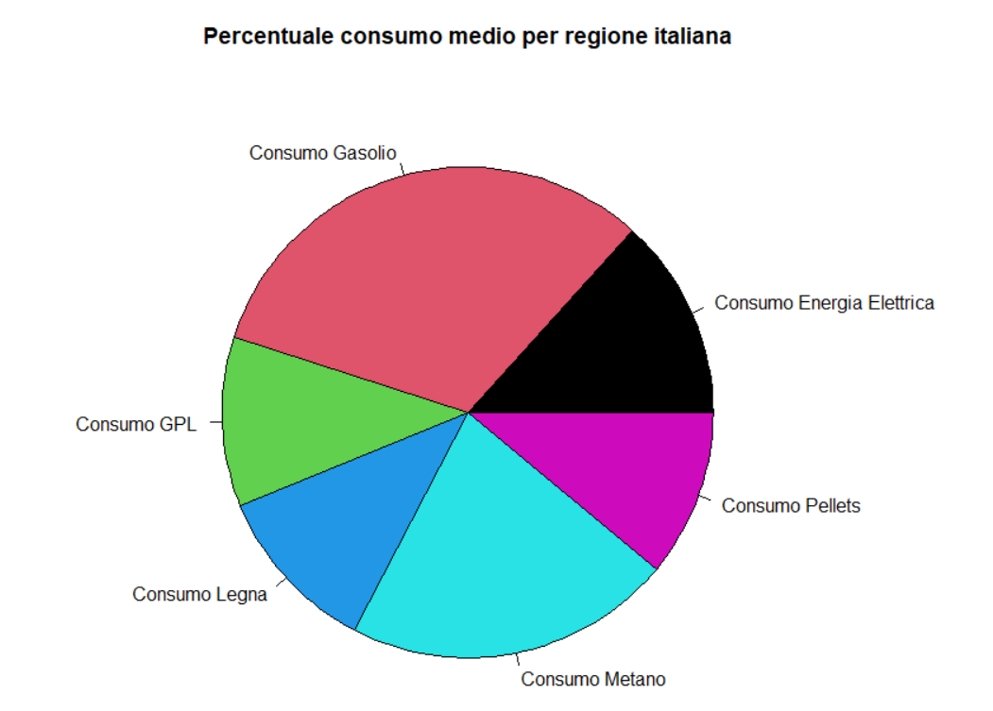

*Figura 2.7: Percentuale consumo medio per le regioni italiane*

## 2.3 ANDAMENTO DEL FENOMENO TRAMITE PLOT DIAGRAM

Dato che nel nostro dataset le regioni sono posizionate sull’asse delle X e sono inserite in ordine di locazione, cioè leggendo da sinistra verso destra notiamo che incominciano da quelle del Nord-Italia per terminare a destra con quelle del Sud-Italia. Risulta interessante valutare l’andamento del fenomeno lungo le varie macroaree dell’Italia.

Quindi per ogni colonna della matrice andremo a visualizzare l’andamento dei valori tramite la funzione **plot()**. Dove andremo a settare il titolo sia per l’asse X che per quello delle Y e di che tipo di rappresentazione si tratta, in fine con la funzione **axis()** andremo a visualizzare i due assi con i valori assegnati, sia in basso (con il valore 1) e sia a sinistra (con il valore 2).

### 2.3.1 PLOT DIAGRAM PER CONSUMO DI GASOLIO

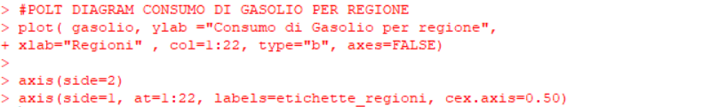

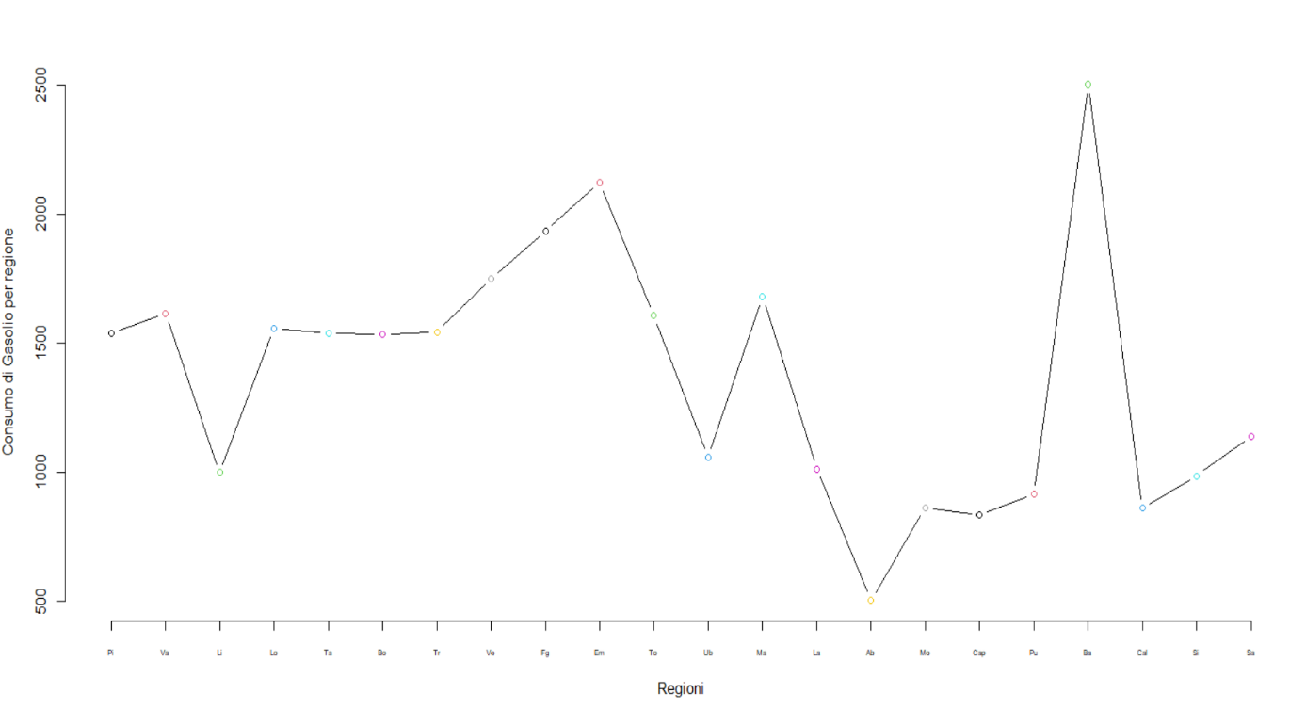 *Figura 2.7: Plot diagram consumo di Gasolio per regione*

Dal grafico si evince una notevole differenza tra le regioni del **Nord-Italia** con quelle del **Sud-Italia**, tranne per la Basilicata che è addirittura la regione con il maggior consumo e l’Abbruzzo con il minor consumo.

### 2.3.2 PLOT DIAGRAM PER CONSUMO DI GPL

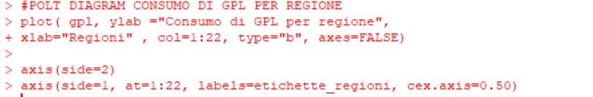

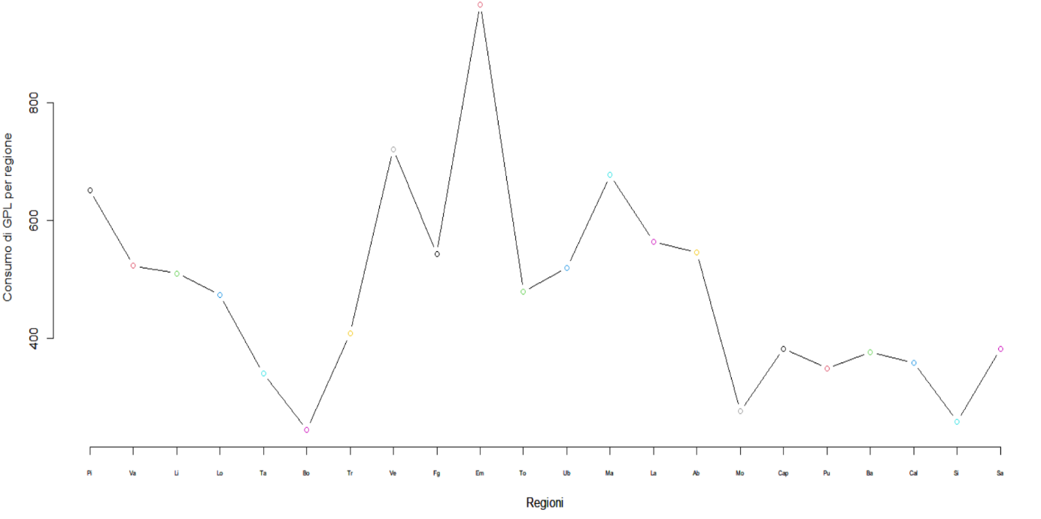

*Figura 2.8: Plot diagram consumo di GPL per regione*

Dal grafico si evince che il maggior consumo di GPL avviene nel **Centro-Italia**, con valori bassi nelle regioni del **Sud-Italia** e nelle Province Autonome, nella media invece nelle regioni del **Nord-Italia**.

### 2.3.3 PLOT DIAGRAM PER CONSUMO DI ENERGIA ELETTRICA

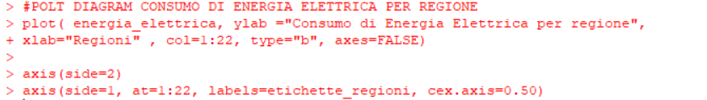

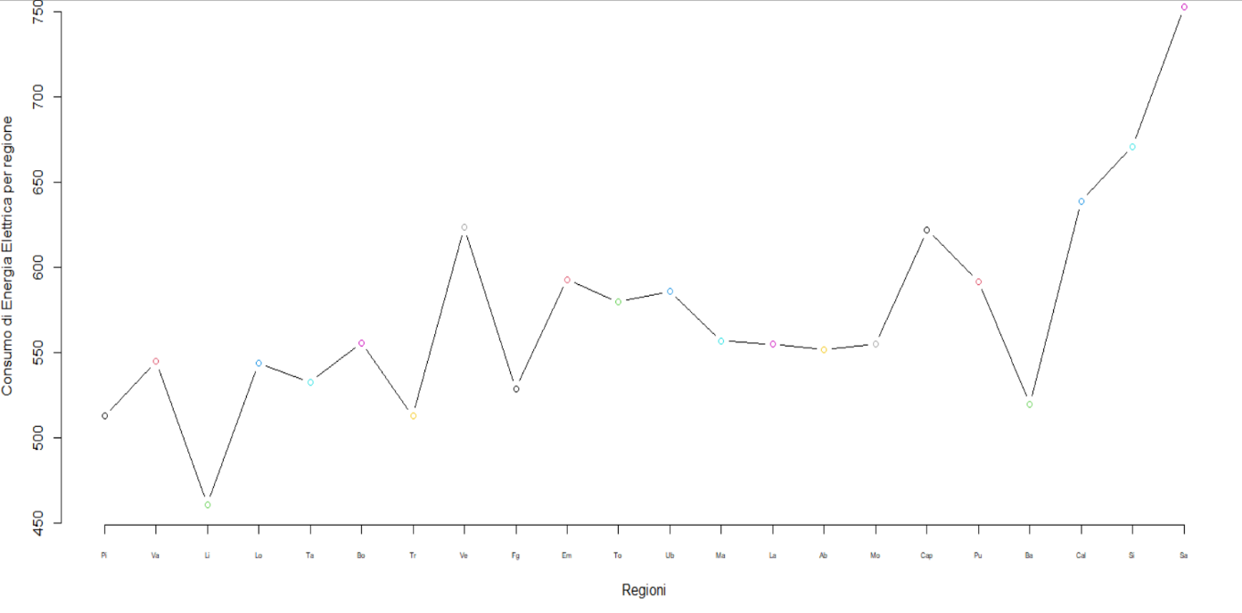*Figura 2.9: Plot diagram consumo di Energia Elettrica per regione*

Dal grafico si evince un’enorme differenza ta le regioni dell’estremo **Sud-Italia** rispetto a tutte le altre, si avince anche che il grafico tende a crescere verso destra. Invece la Liguria ha un consumo molto basso di Energia Elettrica.

### 2.3.4 PLOT DIAGRAM PER CONSUMO DI METANO

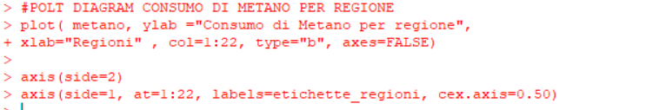

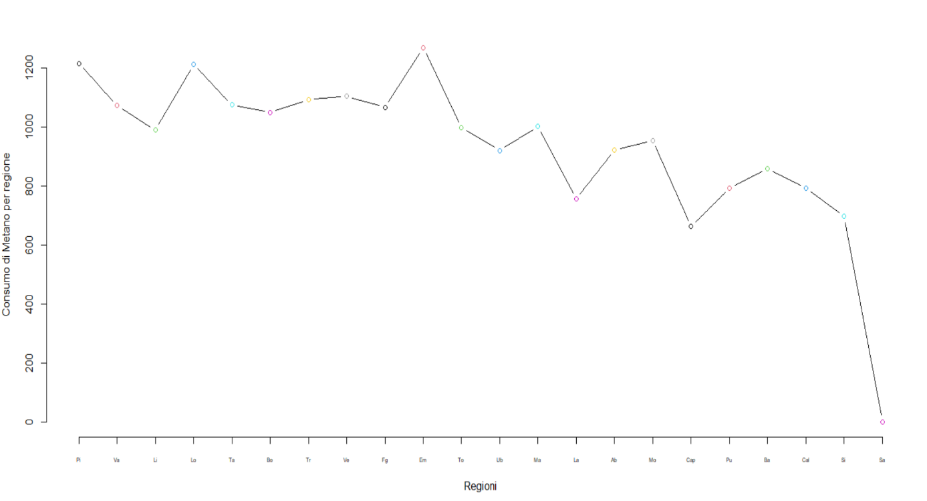*Figura 2.10: Plot diagram consumo di Metano per regione*

Dal grafico si evince una discesa minima del consumo verso desta quindi riguardante le regioni del **Sud-Italia** (con il valore per la Sardegna non riportato nel dataset), si può quindi dire che tale grafico non ha valori anomali come picchi, sia in eccesso che in difetto, con eccezione per la Sardegna.

### 2.3.5 PLOT DIAGRAM PER CONSUMO DI ENERGIA METANO

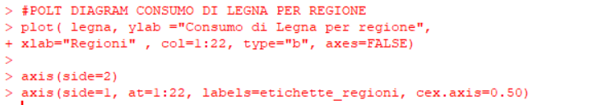

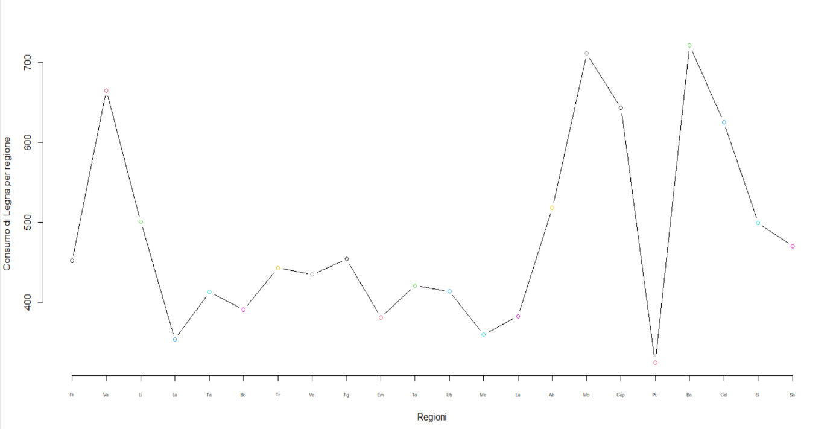*Figura 2.11: Plot diagram consumo di Legna per regione*

Dal grafico si evince una forte differenza con il precedente, infatti esso ha svariati picchi e si nota come le regioni del **Centro-Italia** hanno un consumo ridotto. Tra le regioni del **Sud-Italia** abbiamo solo la Puglia con valori minimi tiguardanti il consumo di legna.

### 2.3.5 PLOT DIAGRAM PER CONSUMO DI ENERGIA PELLETS

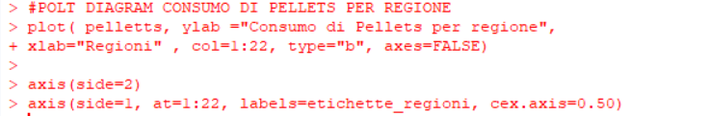

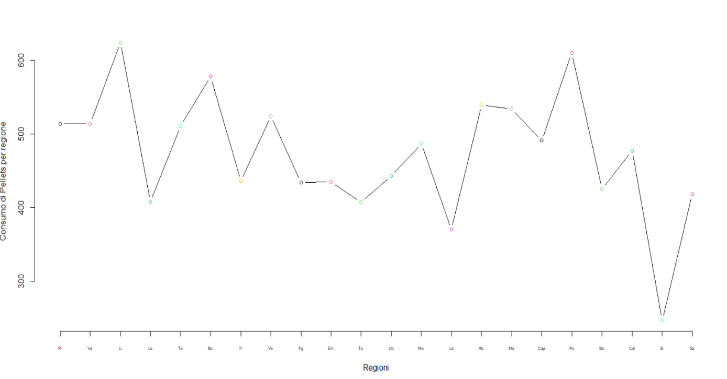*Figura 2.11: Plot diagram consumo di Pellets per regione*

Dal grafico si evince una forte distorsione cono vari picchi, si può definire come il grafico con più differenza tra le varie regioni. La regione con il minore consumo è la Sicilia, in generale le regioni del **Centro-Italia** hanno un consumo più ridotto di pellts, sembra collegato con il consumo della legna.

## 2.4 BOXPLOT

Consideriamo un campione (x1, x2, . . . , xn) dei valori assunti da una variabile quantitativa X. Procediamo ad ordinare i valori del campione in ordine crescente.

Si chiama **primo quartile**, e si indica con Q1, il valore per il quale il 25% dei dati sono alla sua sinistra e il restante 75% alla sua destra. Analogamente si chiama **terzo quartile**, e si indica con Q3, il valore per il quale il 75% dei dati sono alla sua sinistra e il restante 25% alla sua destra. Il **secondo quartile** Q2, ossia il valore per il quale 50% dei dati sono alla sua sinistra e il restante 50% è alla sua destra è detto **mediana.** Q0 e Q4 forniscono il **minimo** e il **massimo** dei valori del campione.

Per calcolare i quartili in R abbiamo una funzione apposita, cioè **quantile(nomeVettore)**. Invece per calcolare i valori precisi del massimo, del minimo, della mediana e del primo e terzo quartile utilizziamo la funzione **summary(nomeVettore).**

Il **boxplot** non è altro che una scatola che ha come estremi Q1 e Q3, e sezionata da una linea orizzontale cioè la mediana nei pressi di Q2. In basso e in alto sono presenti altre due linee tratteggiate, dette i baffi. L’estremo del baffo inferiore corrisponde al valore più piccolo tra le osservazioni che risulta maggiore o uguale di Q1 - 1.5 · (Q3 - Q1), mentre l’estremo del baffo superiore corrisponde al valore più grande delle osservazioni che risulta minore o uguale a Q3 + 1.5 · (Q3 - Q1). La distanza tra il primo e il terzo quartile è detta intervallo interquartile o scarto interquartile. Se tutti i dati del campione rientrano nell’intervallo Q1 - 1.5 · (Q3 - Q1), Q3 + 1.5 · (Q3 - Q1) gli estremi dei baffi sono posti in corrispondenza del minimo valore e del massimo valore del campione. Gli eventuali valori al di fuori dell’intervallo Q1 - 1.5 · (Q3 - Q1), Q3 + 1.5 · (Q3 - Q1) sono visualizzati nel grafico sotto forma di punti, detti valori anomali o outlier. Tali valori corrispondono a delle “anomalie” e quindi bisogna capire le cause che hanno determinato i valori.

Il boxplot viene utilizzato per illustrare alcune caratteristiche di una distribuzione di frequenza: la centralità, la forma, la dispersione e la presenza di eventuali **valori anomali**, detti “outlier”. La centralità è espressa dalla mediana. La forma simmetrica o asimmetrica può essere dedotta esaminando le distanze del primo e del terzo quartile dalla linea mediana. **I baffi**, superiore e inferiore, forniscono informazioni sulla dispersione. Infatti, la dispersione è deducibile esaminando le distanze dell’estremo del baffo superiore da Q3 e dell’estremo del baffo inferiore da Q1.

Per disegnare il **boxplot** in R abbiamo una funzione specifica, **boxplot(nomeVettore)**, possiamo anche decidere in che modo disegnare il grafico, cioè sia in senso verticale che orizzontale, il vincolo è legato a un parametro della funzione, **horizontal=,** dove se è impostato a FALSE (per default) e viene disegnato in modo verticale. Mostreremo i quartili e i boxplot associato a ogni vettore della matrice.

### 2.4.1 BOXPLOT PER CONSUMO DI GASOLIO

Verranno mostrati prima il codice relativo al quantile e summary e poi quello relativo al boxplt

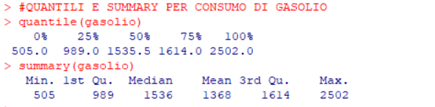

Da questi dati possiamo dedurre che *Q0* = 505, *Q1*= 989, *Q2*=1535, *Q3*= 1614, *Q4*=2502



Il boxplot invece è rappresentato in figura 2.12, mostra che gli estremi del box sono proprio *Q*1 e *Q*3, è tagliato da *Q*2, il baffo inferiore è proprio il valore minimo *Q*0 e quello superiore il valore massimo *Q*4.

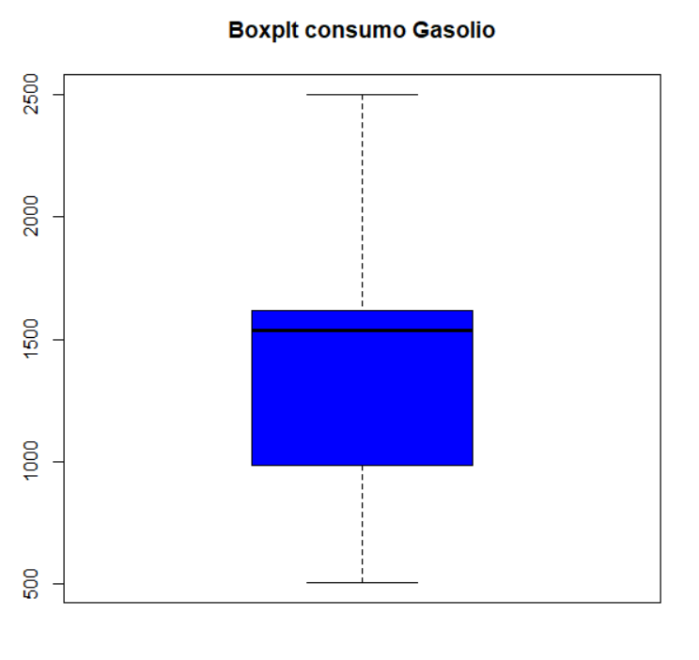*Figura 2.12: Boxplot consumo di Gasolio per regione*

Si riportano i calcoli per verificare la simmetria del grafico:

* Q3 – Q2 = 78
* Q2 – Q1 = 547

Ne deriva un’asimmetria marcata dei dati.

### 2.4.2 BOXPLOT PER CONSUMO DI GPL

Verranno mostrati prima il codice relativo al quantile e summary e poi quello relativo al boxplt

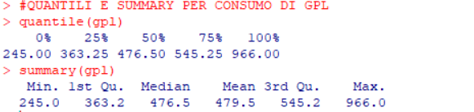

Da questi dati possiamo dedurre che *Q0* = 245, *Q1*= 363, *Q2*=476, *Q3*= 545, *Q4*=966



Il boxplot invece è rappresentato in figura 2.13, mostra che gli estremi del box sono proprio *Q*1 e *Q*3, è tagliato da *Q*2, il baffo inferiore è proprio il valore minimo *Q*0 e quello superiore il valore massimo *Q*4.

Si riportano i calcoli per verificare la simmetria del grafico:

* Q3 – Q2 = 69
* Q2 – Q1 = 113

Come si vede nella figura 2.15, esistono dei dati anomalo in *Q4* = 476 essendo il baffo superiore uguale a 545 + 1.5*(545-363) = 273.

Il valore anomalo riguarda la regione l’Emilia-Romagna.

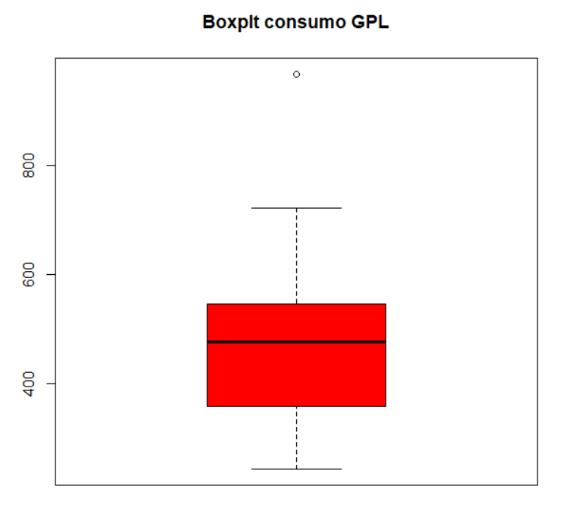*Figura 2.13: Boxplot consumo di GPL per regione*

### 2.4.3 BOXPLOT PER CONSUMO DI ENERGIA ELETTRICA

Verranno mostrati prima il codice relativo al quantile e summary e poi quello relativo al boxplt

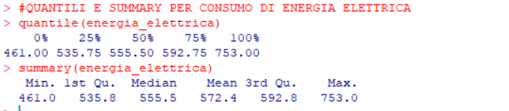

Da questi dati possiamo dedurre che *Q0* = 461, *Q1*= 536, *Q2*=555, *Q3*= 593, *Q4*=753



Il boxplot invece è rappresentato in figura 2.14, mostra che gli estremi del box sono proprio *Q*1 e *Q*3, è tagliato da *Q*2, il baffo inferiore è proprio il valore minimo *Q*0 e quello superiore il valore massimo *Q*4.

Si riportano i calcoli per verificare la simmetria del grafico:

* Q3 – Q2 = 38
* Q2 – Q1 = 19

Come si vede nella figura 2.15, esistono dei dati anomalo in *Q4* = 753 essendo il baffo superiore uguale a 593 + 1.5*(593-536) = 85.5.

Il valore anomalo riguarda la regione Sardegna.

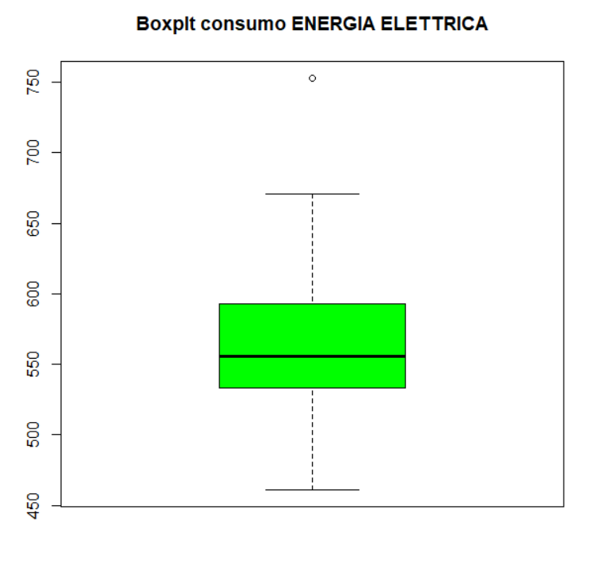*Figura 2.14: Boxplot consumo di Energie Elettrica per regione*

### 2.4.4 BOXPLOT PER CONSUMO DI METANO

Verranno mostrati prima il codice relativo al quantile e summary e poi quello relativo al boxplt

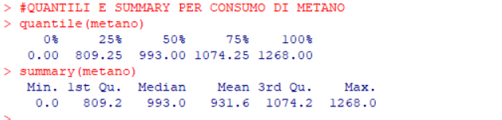

Da questi dati possiamo dedurre che *Q0* = 0, *Q1*= 809, *Q2*=993, *Q3*= 1074, *Q4*=1268



Il boxplot invece è rappresentato in figura 2.15, mostra che gli estremi del box sono proprio *Q*1 e *Q*3, è tagliato da *Q*2, il baffo inferiore è proprio il valore minimo *Q*0 e quello superiore il valore massimo *Q*4.

Si riportano i calcoli per verificare la simmetria del grafico:

* Q3 – Q2 = 81
* Q2 – Q1 = 184

Come si vede nella figura 2.15, esistono dei dati anomalo in *Q0* = 0 essendo il baffo inferiore uguale a 809 + 1.5*(1074-809) = 397.5.

Il valore anomalo riguarda la regione Sardegna, dove come detto in precedenza abbiamo inserito il valore 0.

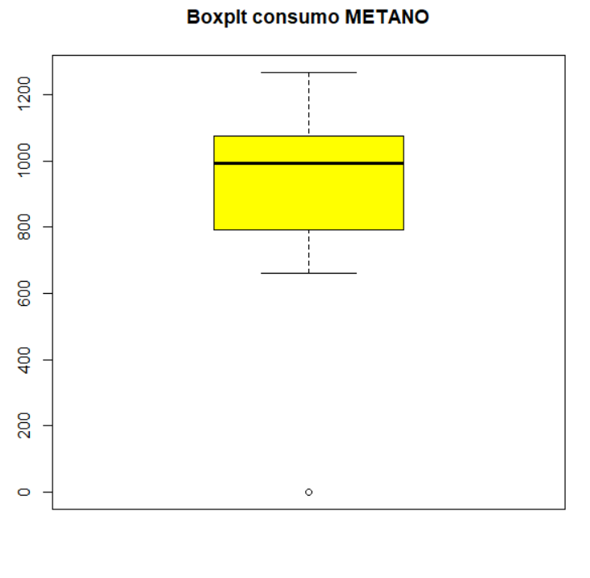*Figura 2.15: Boxplot consumo di Metano per regione*

### 2.4.6 BOXPLOT PER CONSUMO DI LEGNA

Verranno mostrati prima il codice relativo al quantile e summary e poi quello relativo al boxplt

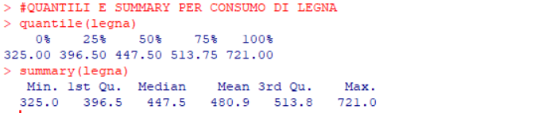

Da questi dati possiamo dedurre che *Q0* = 325, *Q1*= 396, *Q2*=447, *Q3*= 514, *Q4*=721



Il boxplot invece è rappresentato in figura 2.16, mostra che gli estremi del box sono proprio *Q*1 e *Q*3, è tagliato da *Q*2, il baffo inferiore è proprio il valore minimo *Q*0 e quello superiore il valore massimo *Q*4.

Si riportano i calcoli per verificare la simmetria del grafico:

* Q3 – Q2 = 67
* Q2 – Q1 = 51

Come si vede nella figura 2.15, esistono dei dati anomalo (si calcola solo uno) in *Q4* = 447 essendo il baffo superiore uguale a 514 + 1.5*(514-396) = 177.

Il valore anomalo riguarda le regioni della Basilicata e del m Molise.

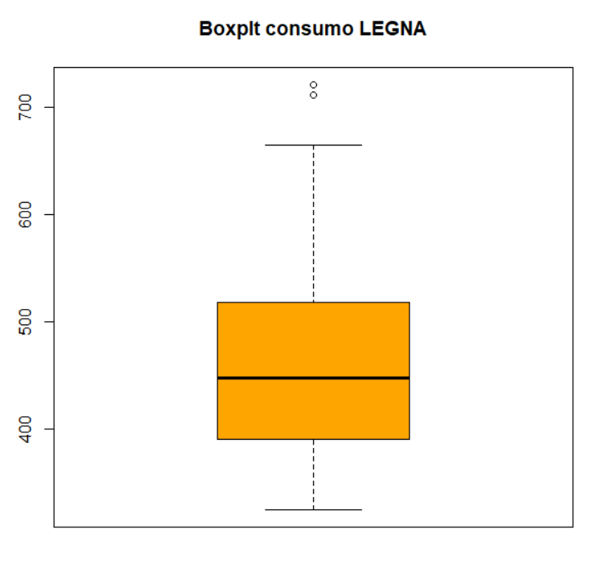*Figura 2.16: Boxplot consumo di Legna per regione*

### 2.4.7 BOXPLOT PER CONSUMO DI PELLETS

Verranno mostrati prima il codice relativo al quantile e summary e poi quello relativo al boxplt

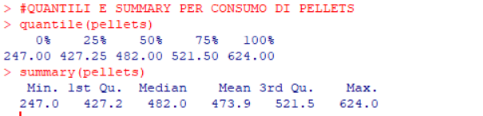

Da questi dati possiamo dedurre che *Q0* = 247, *Q1*= 427, *Q2*=482, *Q3*= 521, *Q4*=624



Il boxplot invece è rappresentato in figura 2.16, mostra che gli estremi del box sono proprio *Q1* e *Q3*, è tagliato da *Q2*, il baffo inferiore è proprio il valore minimo *Q*0 e quello superiore il valore massimo *Q4*.

Si riportano i calcoli per verificare la simmetria del grafico:

* *Q3 – Q2* = 94
* *Q2 – Q1* = 55

Come si vede nella figura 2.16, esiste un dato anomalo in *Q0* = 0 essendo il baffo inferiore uguale a 427 + 1.5*(521-427) = 141.

Il valore anomalo riguarda la regione Sicilia.

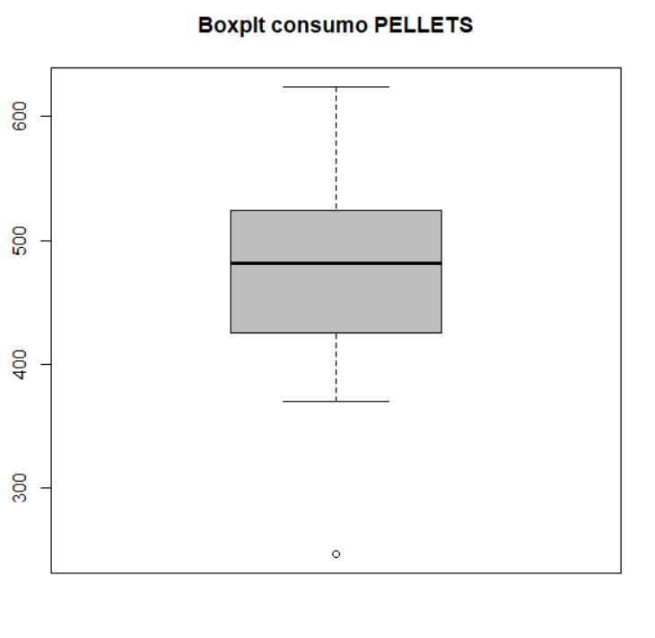*Figura 2.17: Boxplot consumo di Pellets per regione*

# CAPITOLO 3

## STATISTICA DESCRITTIVA

## 3.1 STATISTICA DESCRITTIVA UNIVARIATA

La **statistica descrittiva univariata** va adefinire la distruzione di una singola variabile incorporando anche gli indici di posizione e di dispersione, che sono adoperati per la misura riguardante la dispersione dei dati rispetto alla media.

### 3.1.1 FUNZIONE DI DISTRIBUZIONE EMPIRICA DISCRETA

**Nel caso discreto** questa funzione è definita a partire dalle frequenze relative cumulative, così definite:

*Fi* = *f*1 + *...* + *fi* = (*n*1 + *...* + *ni*)*/n*

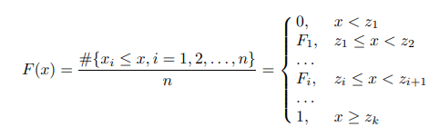dove la generica *Fi* rappresenta la proporzione dei dati del campione minori o uguali  
di *zi.* Supponendo che i k valori sono distinti e siano ordinati in modo crescente e che sono assunti dalla variabile quantitativa X, ovvero con zi < … < zk, allora avremo che la funzione di distribuzione empirica è F(x), definita nella figura 3.1

*Figura 3.1: Funzione di distribuzione empirica discreta.*

La funzione di distribuzione empirica F(x) è definita per ogni x reale ed è una **funzione a gradini** in cui ogni gradino indica quale proporzione di dati presenta un valore minore o uguale di quello indicato sull’asse delle ascisse.

La funzione di distribuzione empirica F(x) gode delle seguenti proprietà:

* È una funzione non decrescente;
* La funzione assume il valore a sinistra in corrispondenza ad ogni punto di salto;
* La funzione vale 0 per ogni valore minore dell’osservazione minima e vale 1 per ogni valore maggiore o uguale dell’osservazione massima.

Il linguaggio R dispone della classe **stepfun** che implementa una serie di metodi per trattare funzioni a gradino. In particolare, la funzione **ecdf().**

Avendo dei vettori che per la maggior parte sono valori differenti, tale grafico non ha un grande pressore per la nostra analisi, quindi, mostriamo solo un esempio di grafico.

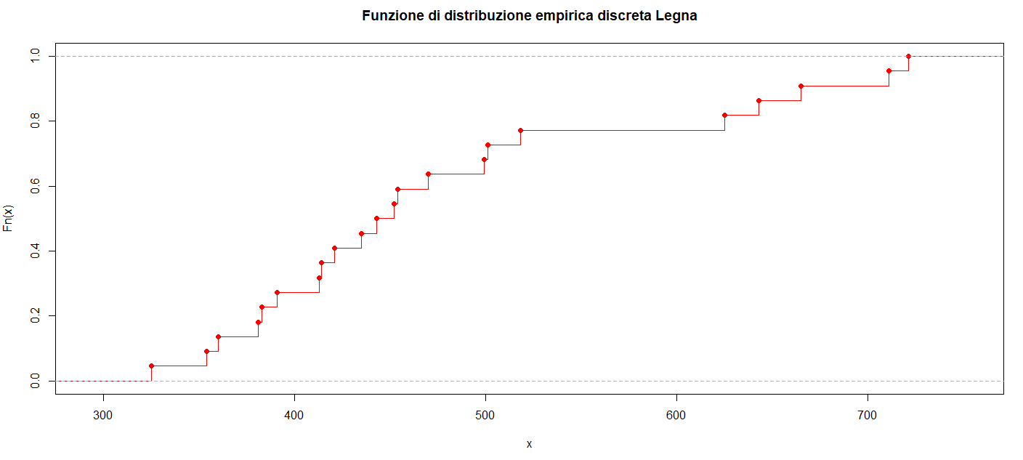

*Figura 3.2: Funzione di distribuzione empirica discreta per consumo per regione.*

### 3.1.2 FUNZIONE DI DISTRIBUZIONE EMPIRICA CONTINUA

**Per fenomeni quantitativi continui** occorre considerare la funzione di distribuzione empirica continua, ossia una funzione di distribuzione empirica strutturata in classi. Supponiamo di organizzare i dati numerici in k distinte classi C1 = [z0, z1), C2 = [z1, z2) . . . , Ck = [zk-1, zk], con z0 < z1 < . . . < zk-1 < zk, dove z0 corrisponde al minimo delle osservazioni e zk al massimo delle osservazioni. Viene riportata la formula della funzione di distribuzione empirica continua.

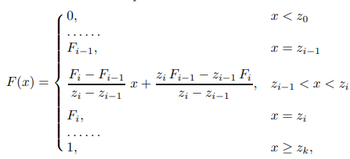 *Figura 3.3: Funzione di distribuzione empirica continua*

Dove *F*0 = 0 e *Fi* denota la frequenza relativa cumulativa della classe *Ci*. La funzione:

* Vale 0 per ogni x minore di z0;
* Vale 1 per ogni x maggiore/uguale di zk+1;
* Coincide con il segmento che passa per i punti (zi1, Fi1) e (z, Fi);

**DISTRIBUZIONE CONTINUA PER GASOLIO**

Applichiamo queste funzioni ai nostri dati e alle classi:

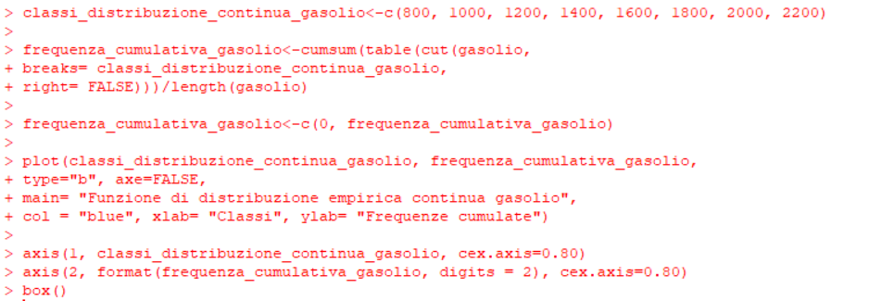

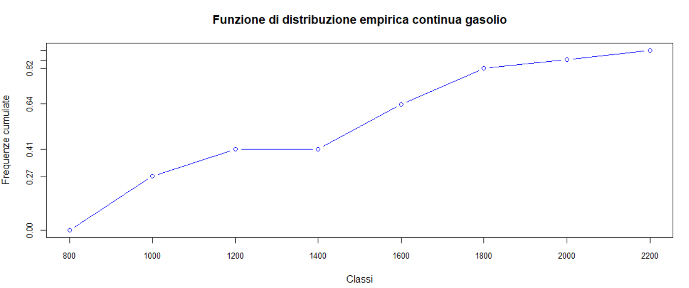*Figura 3.4: Funzione di distribuzione empirica continua del gasolio*

Si nota come il consumo è tra il 1000 e il 2200.

**DISTRIBUZIONE CONTINUA PER GPL**

Applichiamo queste funzioni ai nostri dati e alle classi:

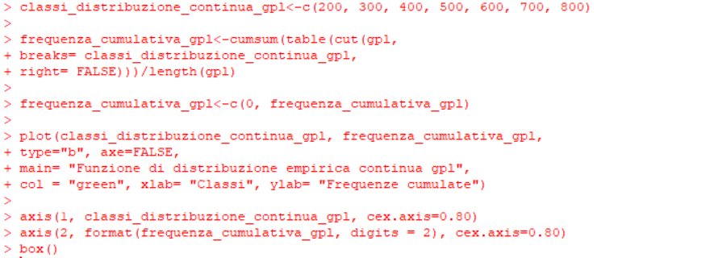

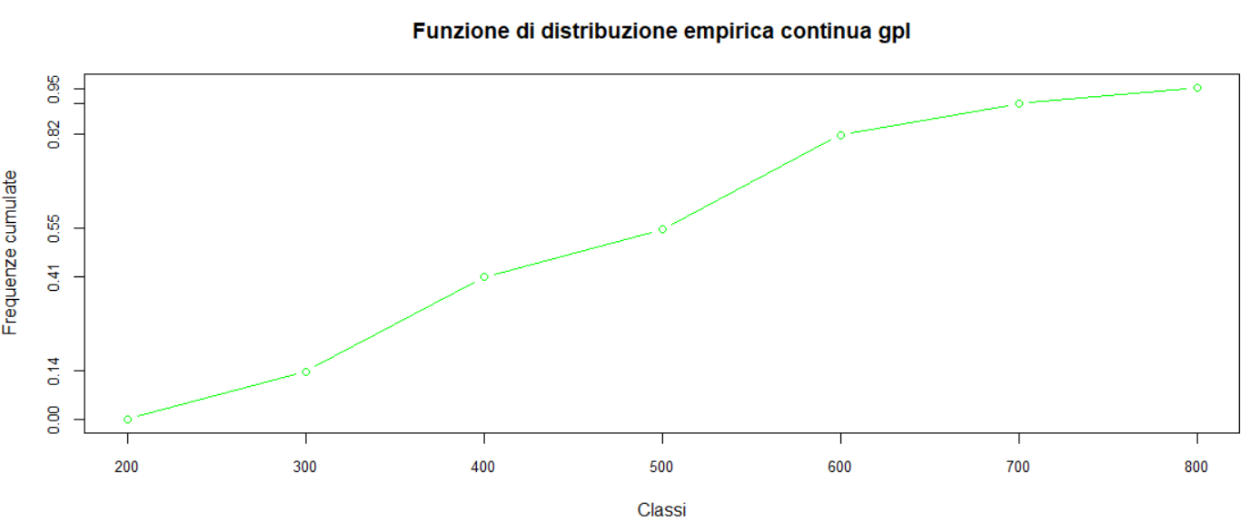*Figura 3.5: Funzione di distribuzione empirica continua del gpl*

Si può notare che la percentuale di consumo si ha tra il 300 e 800.

**DISTRIBUZIONE CONTINUA PER ENERGIA ELETTRICA**

Applichiamo queste funzioni ai nostri dati e alle classi:

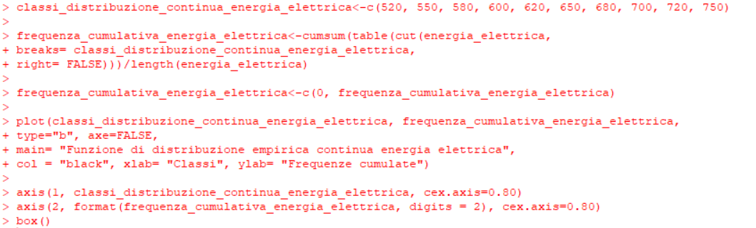

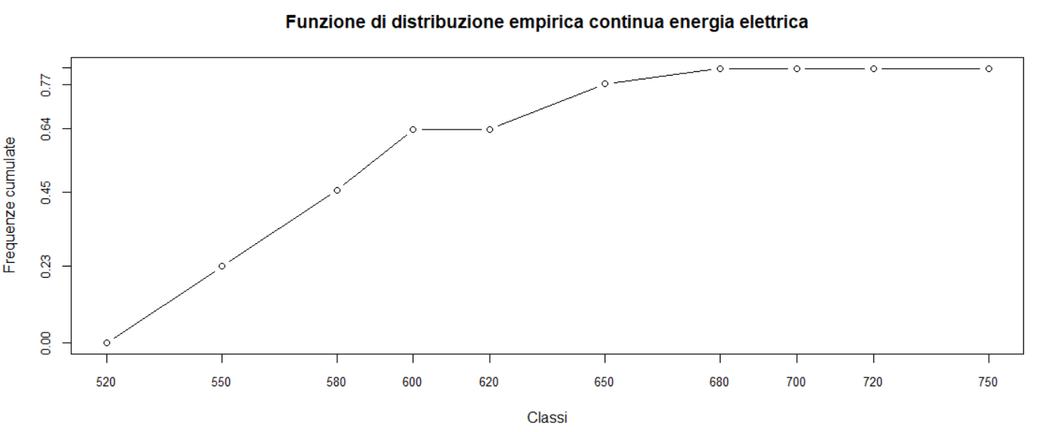*Figura 3.6: Funzione di distribuzione empirica continua dell’energia elettrica*

Si può notare che la percentuale di consumo si ha tra il 550 e 750.

**DISTRIBUZIONE CONTINUA PER METANO**

Applichiamo queste funzioni ai nostri dati e alle classi:

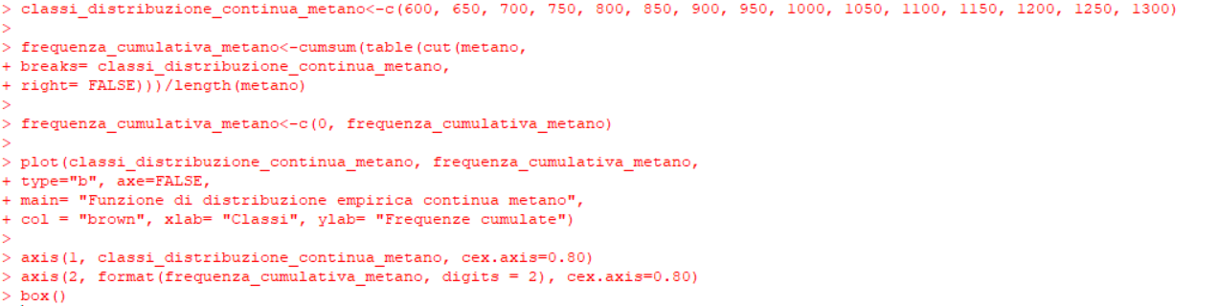

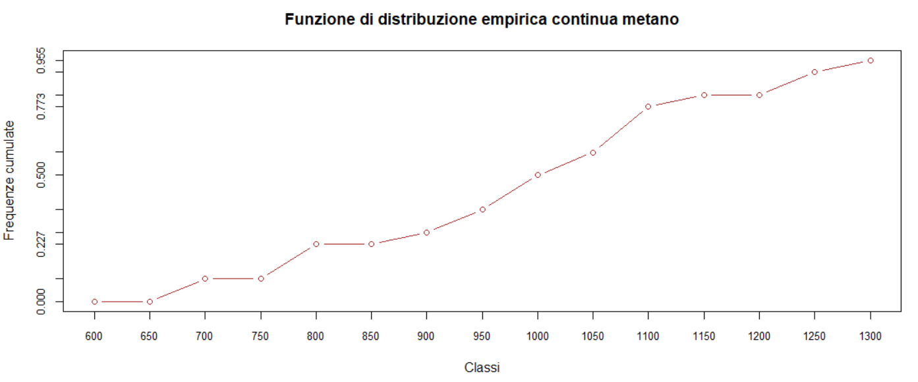*Figura 3.7: Funzione di distribuzione empirica continua del metano.*

Si può notare che la percentuale di consumo si ha tra il 700 e 1300.

**DISTRIBUZIONE CONTINUA PER LEGNA**

Applichiamo queste funzioni ai nostri dati e alle classi:

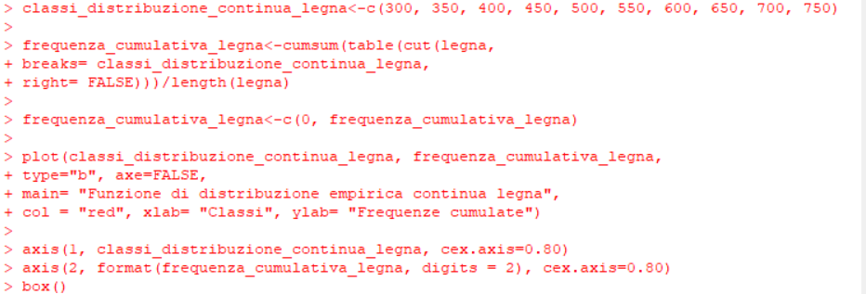

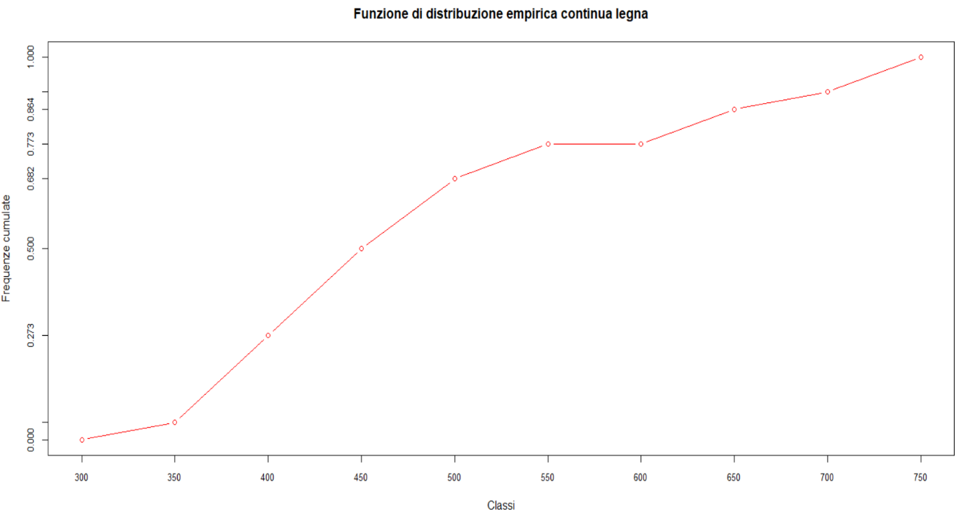

*Figura 3.8: Funzione di distribuzione empirica continua della legna.*

Si può notare che la percentuale di consumo si ha tra il 350 e 750.

**DISTRIBUZIONE CONTINUA PER PELLETS**

Applichiamo queste funzioni ai nostri dati e alle classi:

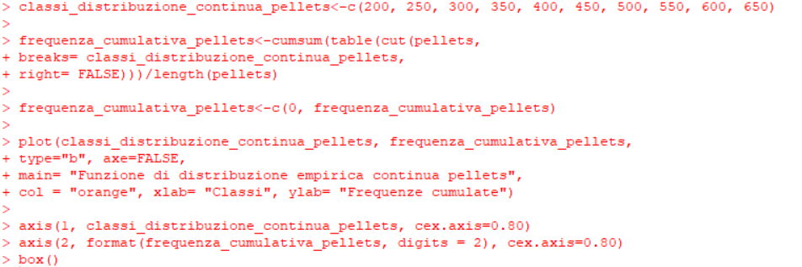

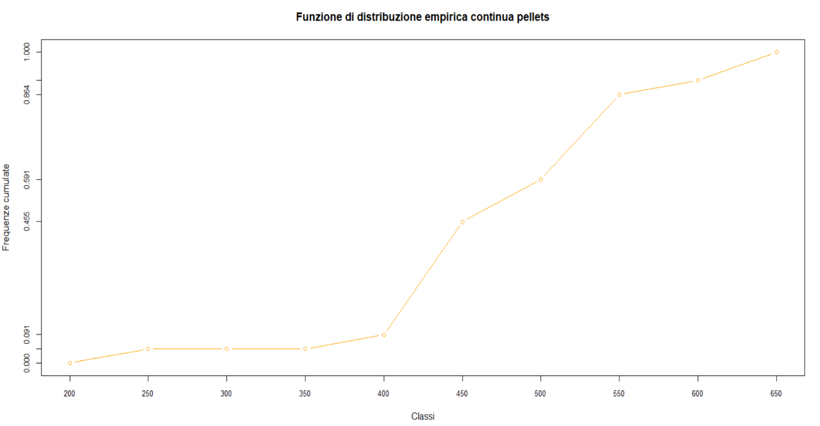*Figura 3.9: Funzione di distribuzione empirica continua del pellets.*

Si può notare che la percentuale di consumo si ha tra il 250 e 650.

### 3.1.3 MEDIA, MEDIANA E MODA CAMPIONARIA

Gli indici che verranno introdotti **sono utilizzati** per misurare quantitativamente alcune caratteristiche osservate nei grafici delle distribuzioni di frequenze e nei boxplot.

**MEDIA CAMPIONARIA**

Supponiamo di avere un insieme x1, x2, . . . , xn di n valori numerici (dati statistici quantitativi), detto campione di ampiezza o numerosità pari a n. La media campionaria è la media aritmetica di questi valori.



Attraverso la funzione **mean()** di R possiamo visualizzare la media campionaria sui nostri dati.

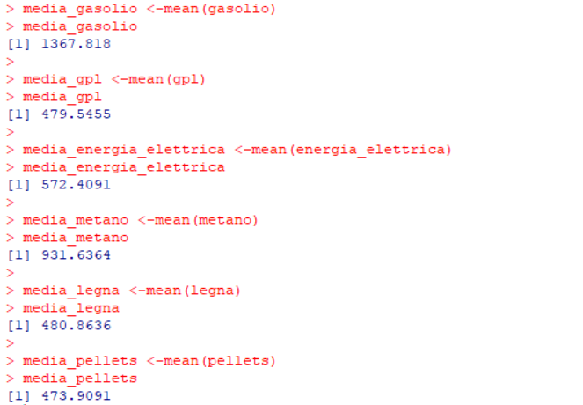

Per osservare meglio la distribuzione dei dati e la variabilità andiamo a visualizzare anche gli altri indici.

**MEDIANA CAMPIONARIA**

Assegnato un insieme di dati di ampiezza n, lo si ordini in ordine crescente (dal valore più piccolo al valore più grande). Se n è **dispari,** si definisce mediana campionaria il valore che è in posizione (n + 1)/2, mentre se n è **pari** la mediana campionaria è invece definita come la media aritmetica dei valori che occupano le posizioni n/2 e n/2 + 1. La media campionaria utilizza tutti i dati ed è influenzata in maniera sensibile da valori eccezionalmente alti o bassi. Dipende solo da uno o da due valori centrali dei dati e non risente dei valori estremi. Inoltre, l’uso della mediana come indice per descrivere le caratteristiche dei dati ha lo svantaggio di dover prima riordinare i dati in ordine crescente, il che non è richiesto per il calcolo della media.

La funzione specifica di R è **median().**

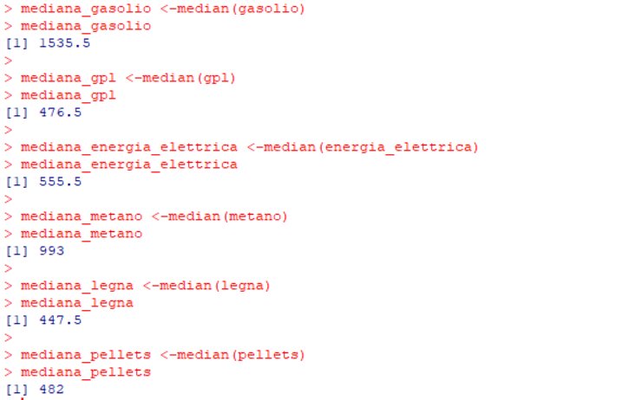

Confrontando i risultati tra la media e la mediana possiamo notare che i risultati non si discostano di molto, solo nel primo caso, cioè nel **gasolio** abbiamo un discostamento maggiore.

**MODA CAMPIONARIA**

La moda campionaria di un insieme di dati, se esiste, è la modalità a cui è associata la frequenza (assoluta o relativa) più elevata. Se esistono più modalità con frequenza massima, ciascuna di esse è detto valore modale. Per visualizzare la moda abbiamo bisogno degli istogrammi delle frequenze. La moda campionaria è anche utilizzata quando si trattano dati di tipo qualitativo,  
per i quali non è possibile calcolare media e mediana.

**INSTOGRAMMI**

Gli istogrammi, che si utilizzano per **variabili quantitative**, sono una particolare rappresentazione grafica di una distribuzione di frequenza in classi. Consideriamo un campione (x1, x2, . . . , xn) costituito da n osservazioni, che suddividiamo in classi; ogni osservazione deve cadere in una ed una sola classe (o intervallo). Gli istogrammi sono quindi una particolare rappresentazione grafica ottenuta mediante rettangoli adiacenti aventi per basi segmenti i cui estremi corrispondono agli estremi delle classi. L’asse delle ascisse di un istogramma è quindi sempre dotato di un’unità di misura. Fissate le basi, le altezze debbono essere tali che l’area di ogni rettangolo risultante sia uguale alla frequenza (relativa o assoluta) della classe stessa.

Se utilizziamo le frequenze assolute delle classi, l’area di ogni rettangolo è uguale alla frequenza assoluta della classe e l’area totale dei rettangoli è uguale all’ampiezza del campione, La funzione che realizza in R un istogramma è **hist()**. È possibile lasciare scegliere a R il numero di classi da utilizzare, oppure suggerire a R il numero di classi da utilizzare mediante il parametro breaks. Per realizzare un istogramma in base alle frequenze assolute, occorre impostare nella funzione **hist()** il parametro **freq = TRUE.**

**INSTOGRAMMA CONSUMO GASOLIO**

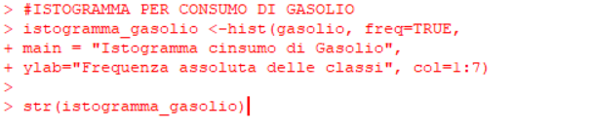

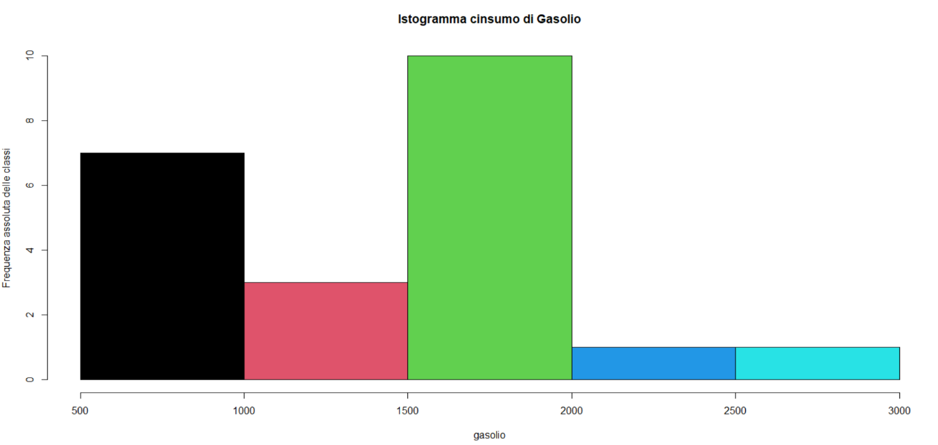*Figura 3.10: Istogramma per consumo di Gasolio.*

Come si vede la funzione **str()** fornisce i punti di suddivisione in classi(breaks), le frequenze assolute delle classi(counts), la densità delle classi(density) e i punti centrali delle classi(mids):

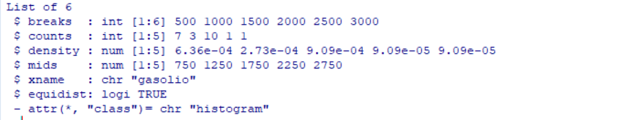

**INSTOGRAMMA CONSUMO GPL**

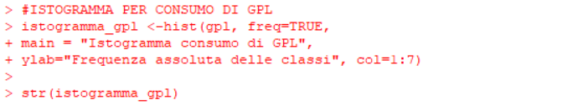

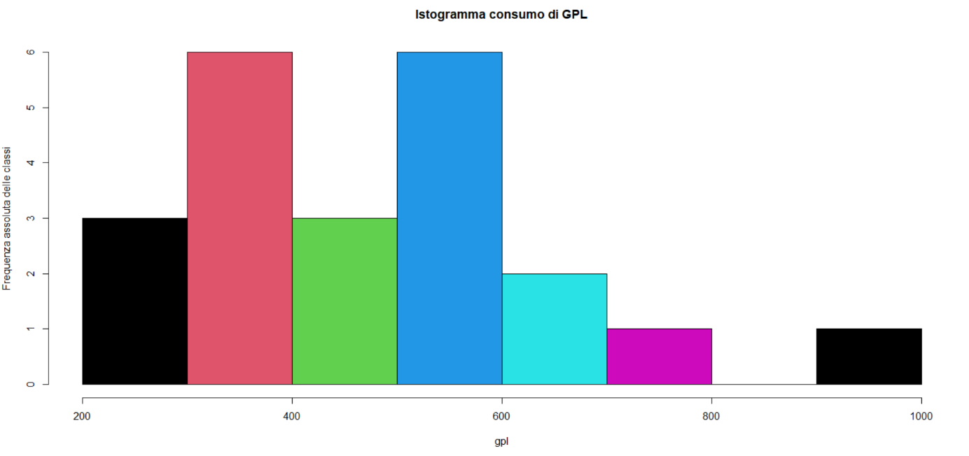*Figura 3.11: Istogramma per consumo di GPL.*

Come si vede la funzione **str()** fornisce i punti di suddivisione in classi(breaks), le frequenze assolute delle classi(counts), la densità delle classi(density) e i punti centrali delle classi(mids):

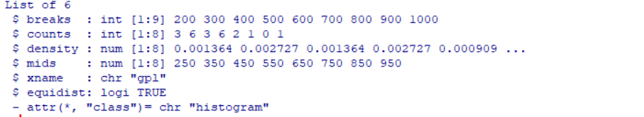

**INSTOGRAMMA CONSUMO DI ENERGIA ELETTRICA**

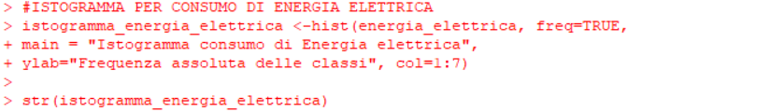

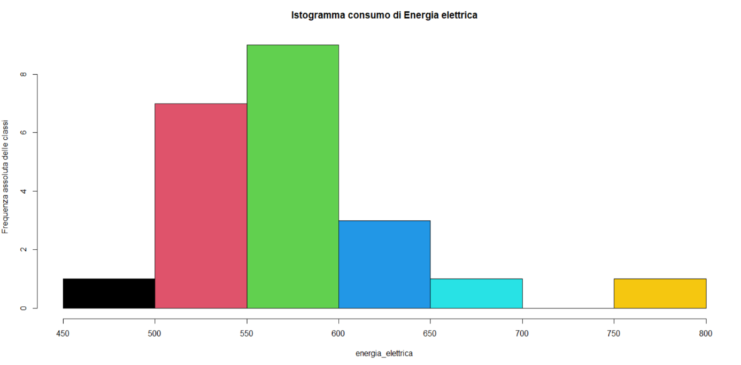 *Figura 3.12: Istogramma per consumo di Energia elettrica.*

Come si vede la funzione **str()** fornisce i punti di suddivisione in classi(breaks), le frequenze assolute delle classi(counts), la densità delle classi(density) e i punti centrali delle classi(mids):

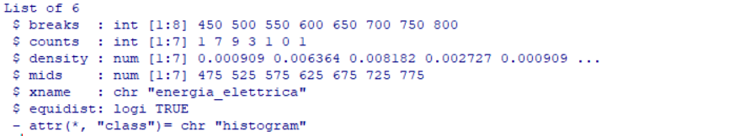

**INSTOGRAMMA CONSUMO DI METANO**

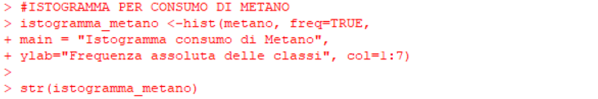

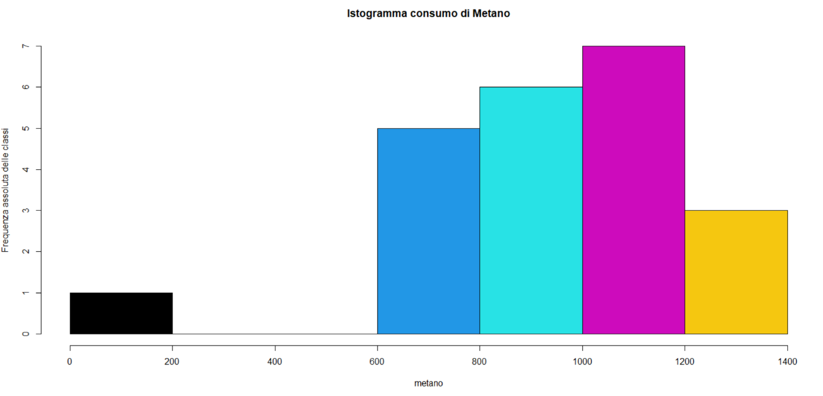*Figura 3.13: Istogramma per consumo di Metano.*

Come si vede la funzione **str()** fornisce i punti di suddivisione in classi(breaks), le frequenze assolute delle classi(counts), la densità delle classi(density) e i punti centrali delle classi(mids):

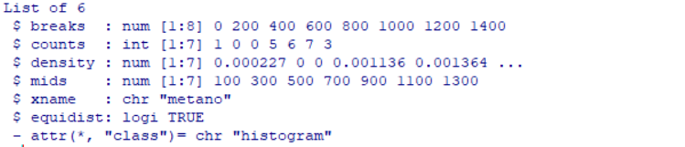

**INSTOGRAMMA CONSUMO DI LEGNA**

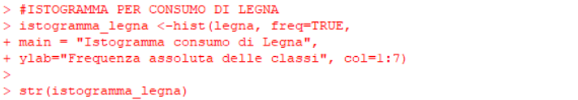

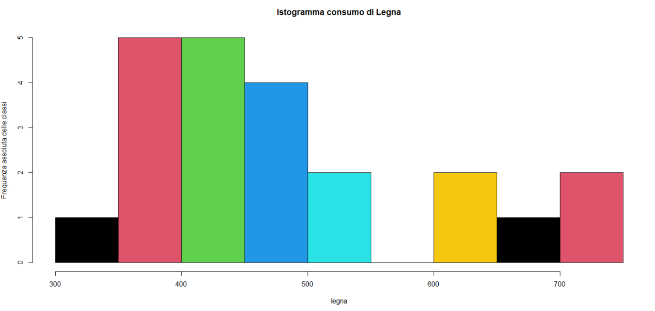*Figura 3.14: Istogramma per consumo di Legna.*

Come si vede la funzione **str()** fornisce i punti di suddivisione in classi(breaks), le frequenze assolute delle classi(counts), la densità delle classi(density) e i punti centrali delle classi(mids):

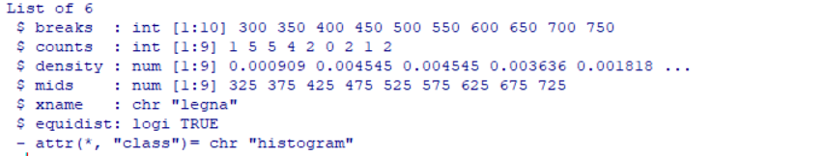

**INSTOGRAMMA CONSUMO DI PELLETS**

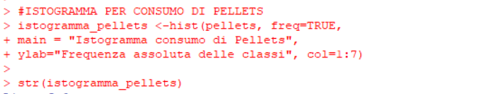

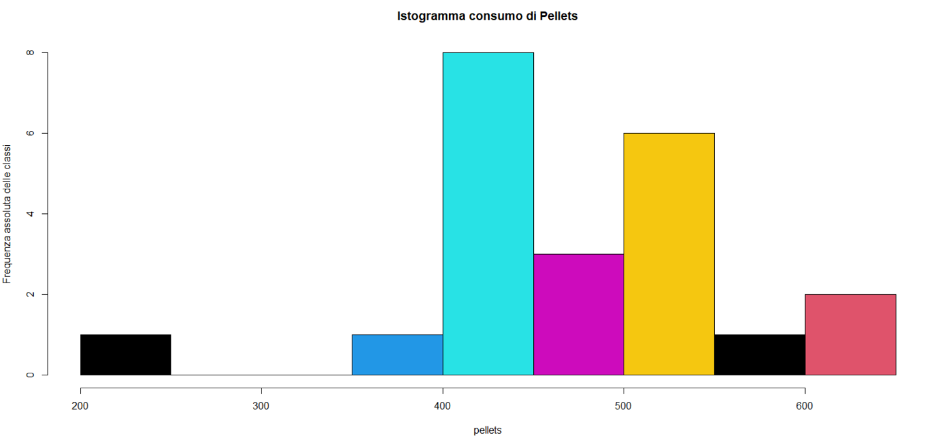*Figura 3.15: Istogramma per consumo di Pellets.*

Come si vede la funzione **str()** fornisce i punti di suddivisione in classi(breaks), le frequenze assolute delle classi(counts), la densità delle classi(density) e i punti centrali delle classi(mids):

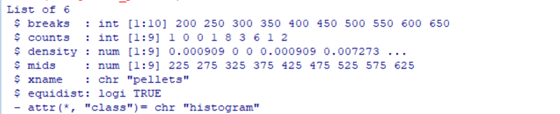

### 3.1.4 ESEMPIO DI KERNEL DENSITY PLOT APPLICATO AL GASOLIO

La scelta degli intervalli delle classi è cruciale per l’aspetto finale del grafico dell’istogramma. Un modo più elegante per affrontare questo problema consiste nello smussare l’istogramma **utilizzando** grafici che utilizzano la stima di densità basata su kernel. Infatti, non vengono utilizzate delle barre ma una curva continua influenzata dalla scelta del **Kernel** K, e dal fattore h **ampiezza della banda.** Sia (x1, x2, . . . , xn) un campione costituito da n osservazioni di una variabile quantitativa la cui densità di frequenza f(x) non è nota in ogni punto x. Siamo interessati a stimare la forma di questa funzione f(x) in base al campione di osservazioni. Un grafico può essere ottenuto utilizzando:

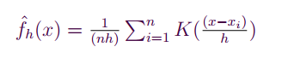

Dove n è l’ampiezza del campione, k(x) kernel, ossia una funzione densità di probabilità non negativa con media zero e *h >* 0 è un parametro di smoothing, detto bandwidth. Nell’estratto di codice che segue è definito un kernel di tipo **gaussiano**:

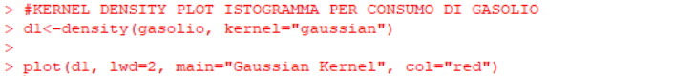

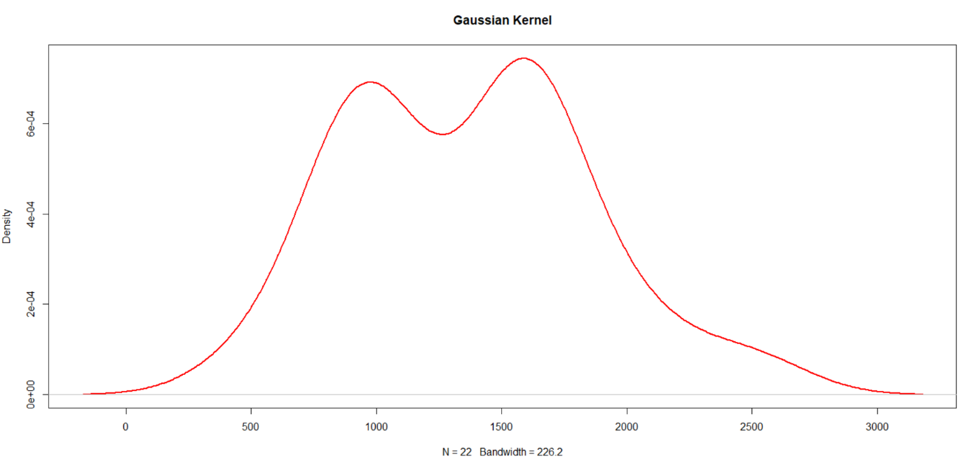*Figura 3.12: Kernel density plot consumo Gasolio.*

### 3.1.5 QUANTILI, PERCENTILI, DECILI E QUARTILI

Oltre la mediana, che è quel valore che divide a metà un insieme di dati ordinati, si possono definire altri indici di posizione, detti quantili, che dividono l’insieme dei dati ordinati in un fissato numero di parti uguali. Sia X una variabile quantitativa e sia x1, x2, . . . , xn un campione di n osservazioni disposte in ordine crescente. Supponiamo di suddividere i dati ordinati in α gruppi, ognuno dei quali contenga (circa) lo stesso numero di osservazioni; gli *α-1* numeri che consentono tale suddivisione sono i quantili di ordine α. Ad esempio, possiamo suddividere i dati in *α* = 4 parti mediante 3 quantili (detti quartili), oppure in *α* = 10 parti mediante 9 quantili (detti decili) oppure anche in α = 100 parti mediante 99 quantili (detti percentili). I quantili (percentili) sono indici di posizione non centrali utilizzati per insiemi numerosi di dati. I decili sono un caso particolare dei percentili e si ottengono dividendo l’insieme dei dati ordinati in dieci parti uguali. I quartili sono un caso particolare dei percentili e si ottengono invece dividendo l’insieme dei dati ordinati in quattro parti uguali.

Il calcolo del quartile può cambiare in base all’algoritmo, mostriamo un esempio basato sullo studio del Gasolio in R.

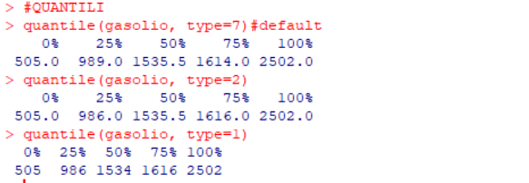

I boxplot associati ai quartili sono stati approfonditi nel capitolo terzo di questo lavoro.

### 3.1.6 VARIANZA, DEVIAZIONE STANDARD E COEFFICIENTE DI VARIAZIONE

Gli indici di posizione non tengono conto della variabilità dei dati, infatti, esistono distribuzioni di frequenza che sono molto diverse tra loro, pur avendo la stessa media campionaria. Indici significativi per misurare la variabilità dei dati sono la varianza campionaria e la deviazione standard campionaria. Tali indici sono detti indici di dispersione o indici di variabilità poiché misurano la dispersione dei dati intorno alla media.

**VARIANZA E DEVIAZIONE STANDARD**

Assegnato un insieme di dati numerici x1, x2, . . . , xn, si definisce varianza campionaria, e si denota con s2, la quantità:

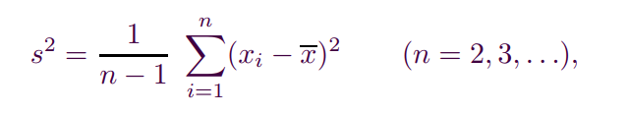

dove x denota la media campionaria dei dati. Inoltre, si definisce deviazione standard campionaria la radice quadrata della varianza campionaria, ossia:

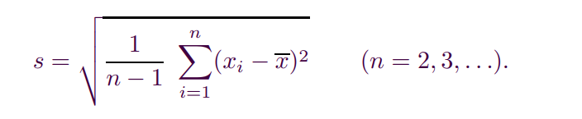

Varianza campionaria e deviazione standard campionaria sono detti **indici di dispersione** o **indici di variabilità** poiché misurano la dispersione dei dati intorno alla media. Si può notare che la varianza e la deviazione standard aumentano all’aumentare della differenza con la media. I valori della varianza campionaria *s2* e della deviazione standard campionaria *s* **dipendono** dall’unità di misura dei dati. In particolare, **la deviazione standard campionaria** *s* misura la dispersione dei dati con la stessa unità di misura dei dati sperimentali e quindi con la stessa unità di misura della media campionaria.

Calcoliamo in **R** questi due indici attraverso le funzioni **var()** e **sd()** e notiamo come, i valori della varianza si discostino notevolmente dalla media.

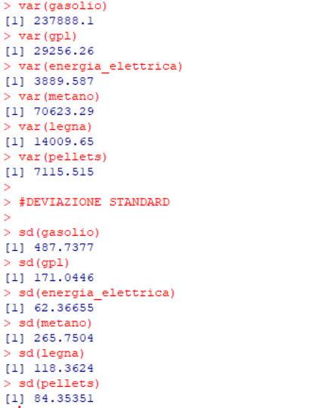

**COEFFICIENTE DI VARIAZIONE**

Assegnato un insieme di dati numerici x1, x2, . . . , xn, si definisce coefficiente di variazione il rapporto tra la deviazione standard campionaria e il modulo della media campionaria, ossia:

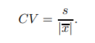

Si nota che il coefficiente di variazione è un numero **puro**, ossia è un indice adimensionale che **non dipende dall’unità di misura utilizzata**, poiché la media campionaria e la deviazione standard campionaria sono espressi in identiche unità di misura. Il coefficiente di variazione è un indice di dispersione che ha senso soltanto per campioni aventi la **media campionaria non nulla**. Il coefficiente di variazione è utilizzato quando è necessario confrontare tra loro le dispersioni di insiemi di dati espressi in **differenti unità di misura** oppure insiemi di dati aventi **differenti range di variazione**. In R non è definita una funzione che calcola il coefficiente di variazione. Tale funzione può essere comunque facilmente implementata in **R** nel seguente modo:

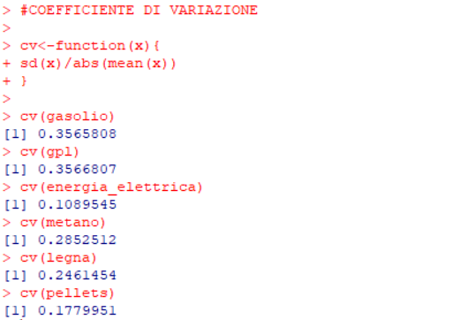

Il coefficiente di variazione più alto riguarda il GPL e il Gasolio. Si riporta una tabella per maggior chiarezza nei dati.

|  |  |  |  |  |
| --- | --- | --- | --- | --- |
| COLONNE | MEDIA | MEDIANA | C. DI VARIAZIONE | D. STANDARD |
| **GASOLIO** | 1367.818 | 1535.5 | 0.3565808 | 487.7377 |
| **GPL** | 479.5455 | 476.5 | 0.3566807 | 171.0446 |
| **ENERGIA E.** | 572.4091 | 555.5 | 0.1089545 | 62.36655 |
| **METANO** | 931.6364 | 993 | 0.2461454 | 265.7504 |
| **LEGNA** | 480.8636 | 447.5 | 0.2461454 | 118.3624 |
| **PELLETS** | 473.9091 | 482 | 0.1779951 | 84.35351 |

### 3.1.7 FORMA DISTRIBUZIONE DI FREQUENZE

La media, la mediana e la moda sono utili a comprendere la forma delle distribuzioni di frequenze, se abbiamo delle differenze tra questi indici, indicano uno **sbilanciamento eccessivo della distribuzione di frequenze verso destra o verso sinistra**. Se la media e la mediana coincidono, le misure di dispersione dei dati possono essere sostanzialmente differenti implicando una differente forma delle distribuzioni di frequenze. Altri indici statistici ci permettono di misurare quando una distribuzione di frequenze presenta **simmetria o asimmetria** oppure se essa è **più** o **meno piccata.** Un indice che permette di misurare la simmetria di una distribuzione di frequenze è la **skewness** campionaria.

Assegnato un insieme di dati numerici x1, x2, . . . , xn, si definisce skewness campionaria il valore:

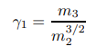

Dove *m3* riguarda il momento centrato campionario di ordine tre. Si possono avere tre casi:

* Se *γ*1 = 0, la distribuzione di frequenza è simmetrica;
* Se *γ*1 *>* 0, la distribuzione di frequenza ha la coda di destra più allungata per  
  l’asimmetria positiva;
* Se *γ*1 *<* 0, la distribuzione di frequenza ha la coda di sinistra più allungata  
  per l’asimmetria negativa;

Si riporta il codice in **R**

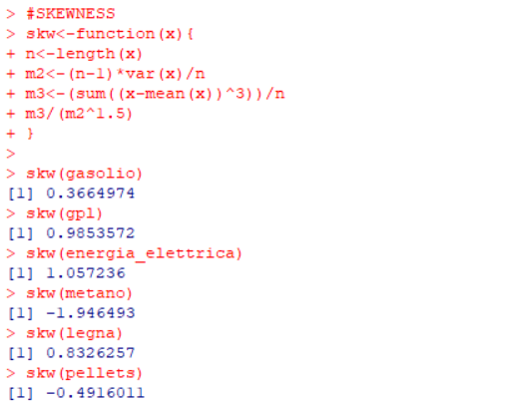

Si nota come i dati sono asimmetrici e in due casi abbiamo una matrice asimmetrica negativa e nei restanti positiva.

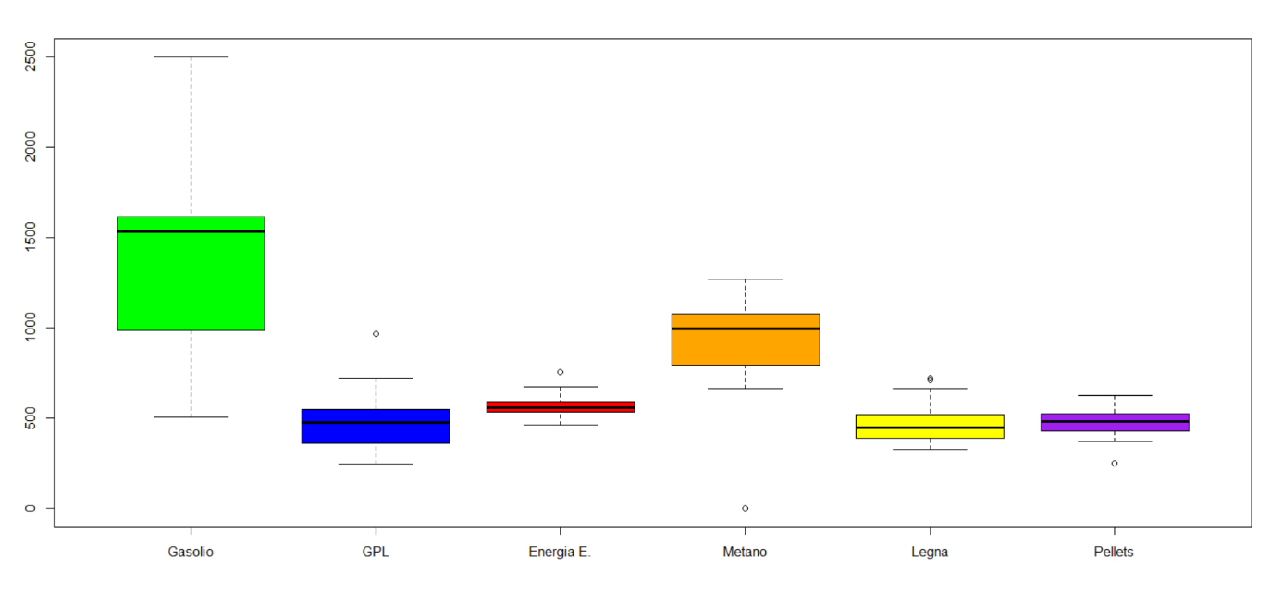*Figura 3.13: Confronto dei boxplot.*

## 3.2 STATISTICA DESCRITTIVA BIVARIATA

In questo capitolo sviluppiamo la statistica descrittiva bivariata, ossia il ramo della statistica che si occupa dei metodi grafici e statistici atti a descrivere le relazioni che intercorrono tra due variabili. Dopo aver scelto la variabile da porre sulle ascisse (variabile indipendente) e la variabile da porre sulle ordinate (variabile dipendente), si disegnano dei punti in corrispondenza delle coppie (xi, yi). Il risultato finale è **una nuvola di punti** che può essere ottenuto con la funzione **plot(x, y),** dove x e y sono entrambi dei vettori. Il grafico che si ottiene mira ad evidenziare se le coppie di punti presentano qualche forma di regolarità. Inoltre, il grafico di dispersione mostra se esiste una relazione tra le variabili e di quale tipo è tale relazione. Visualizziamo il codice su **R**.

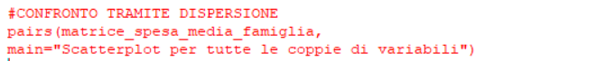

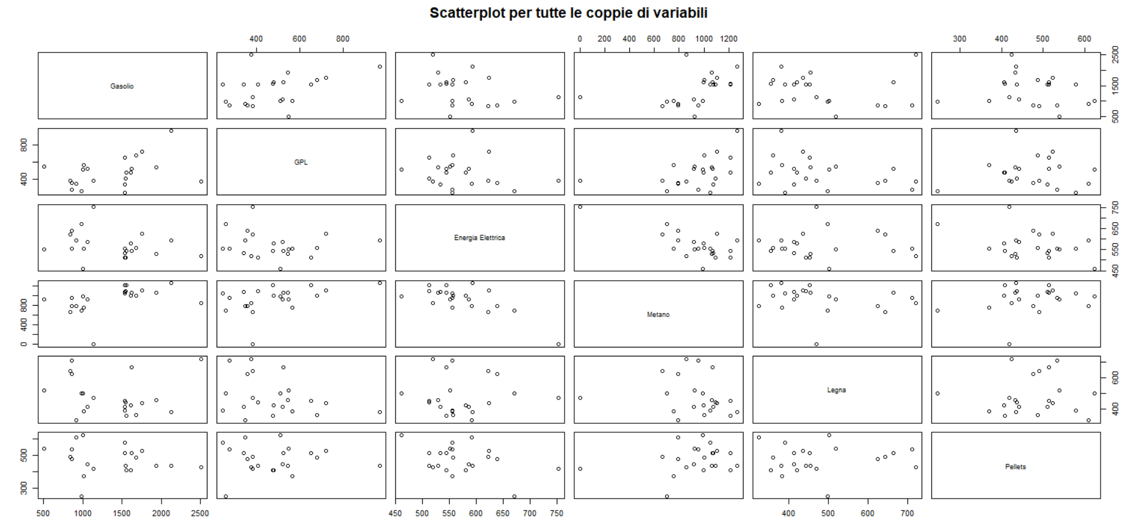*Figura 3.14: Confronto tramite grafico a dispersione.*

### 3.2.1 COVARIANZA E CORRELAZIONE CAMPIONARIA

Spesso nelle indagini statistiche si osservano più variabili quantitative per uno stesso gruppo di individui ed in tal caso è necessario vedere se esiste una correlazione tra le variabili. Un primo passo per indagare l’eventuale dipendenza tra due variabili quantitative X e Y consiste nel disegnare il diagramma di dispersione o scatterplot. Assegnato un campione bivariato (x1, y1), (x2, y2), . . . , (xn, yn) di una variabile quantitativa bidimensionale (X, Y ), siano $\overline{x}$ e ȳ rispettivamente le medie campionarie di x1, x2, . . . , xn e di y1, y2, . . . , yn. La covarianza campionaria tra le due variabili X e Y è così definita:

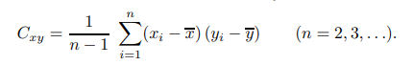

Da questa definizione notiamo che il prodotto interno alla sommatoria sarà positivo per le osservazioni in cui le componenti della coppia sono o entrambe maggiori della media campionaria della variabile di cui fanno parte o entrambe minori. Il prodotto invece sarà negativo negli altri casi, cioè quando una parte della coppia risulta essere maggiore e l’altra minore. **Un’altra cosa da notare** è che nella definizione la sommatoria viene divisa per *n –* 1 e questo viene fatto per normalizzarla in quanto nel caso in cui le variabili *x* e *y*siano uguali si ottiene la varianza campionaria. La convarianza può essere:

* Se *Cxy >* 0 le variabili sono correlate positivamente;
* Se *Cxy <* 0 le variabili sono correlate negativamente;
* Se *Cxy* = 0 le variabili non sono correlate (ottenendo un grafico sparso);

Si mostra di seguito la convarianza.

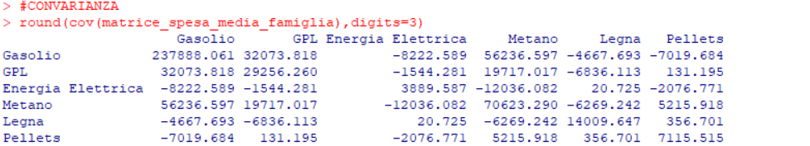

Si evince immediatamente come ci siamo coppie notevolmente correlate **negativamente,** ad esempiosoprattutto con il consumo di Energia elettrica e Gasolio. Si hanno invece valori positivi per le coppie (Gasolio, GPL) e (Pellets, Legna). Si nota una grande differenza con le coppie legate al Metano in quanto abbiamo sempre un valore nullo per la Sardegna.

**COEFFICIENTE DI CORRELAZIONE CAMPIONARIO**

Assegnato un campione bivariato (x1, y1), (x2, y2), ..., (xn, yn) di una variabile quantitativa bidimensionale (X, Y), siano $\overline{x}$ e sx la media campionaria e la deviazione standard campionaria di x1, x2, ... , xn ed inoltre siano $\overline{y}$ e sy la media campionaria e la deviazione standard campionaria di y1, y2, ..., yn. Il coefficiente di correlazione campionario tra le due variabili X e Y è così definito:

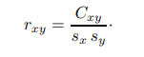

Il coefficiente capionario è:

* e un indice adimensionale;
* non fa distinzione tra variabile dipendente e variabile indipendente, ossia rxy = ryx;
* può essere calcolato soltanto se entrambe le variabili sono quantitative;
* non cambia al variare dell’unità di misura con cui sono espresse le variabili;
* è fortemente influenzato dalla presenza di eventuali valori anomali, così come  
  accade per la media campionaria e la varianza campionaria

Il coefficiente di correlazione campionario rxy gode delle seguenti proprietà:

* -1≤rxy≤1;
* se esistono due numeri reali a e b, con a > 0, tali che yi = a xi +b per ogni i = 1, 2, ..., n, allora rxy = 1;
* se esistono due numeri reali a e b, con a < 0, tali che yi = a xi +b per ogni i = 1, 2, ..., n, allora rxy = -1;
* se esistono quattro numeri reali a, b, c, d e se risulta zi = a xi + b e wi = c yi + d per i = 1, 2, ..., n, allora rzw = rxy se ac > 0 e rzw = -rxy se invece ac < 0.

Otteniamo i valori in R attraverso il metodo **cor()**.

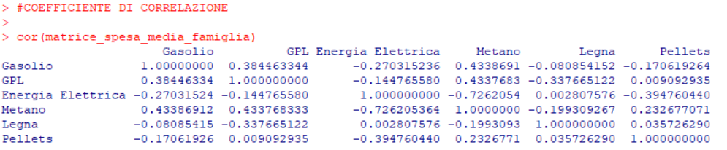

Si può notare che la diagonale è formata da tutti 1 in quanto si confronta una variabile con sé stessa. Inoltre, il coefficiente di correlazione campionario, indica che se 0 *< rxy <* 1 allora i punti *xi, yi* sono posizionati in una nuvola attorno ad una linea retta interpolante ascendente.

### 3.2.2 REGRESSIONE LINEARE SEMPLICE

Il modello di regressione lineare semplice è esprimibile attraverso l’equazione di una retta che riesce ad interpolare la nuvola di punti dello scatterplot meglio di tutte e altre possibili rette. Consideriamo l’equazione della retta: *Y = α + βX*

*α*= riguarda l’intercetta*, β* = il coefficiente angolare*.*

Il coefficiente angolare *β* esprime quantitativamente **la pendenza** (inclinazione) della retta: un coefficiente angolare positivo (*β* > 0) indica una retta di regressione crescente, un coefficiente angolare negativo (*β* < 0) indica una retta decrescente; un coefficiente angolare nullo (*β* = 0) indica una retta orizzontale. L’intercetta *α* invece corrisponde all’ordinata del punto di **intersezione** della retta interpolante (di regressione) con l’asse delle ordinate. L’identificazione di questa retta viene ottenuta applicando il metodo dei minimi quadrati, che conduce a:

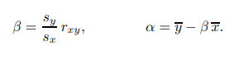

In R la Variabile indipendente X = **gasolio** e Variabile dipendete Y = **metano**

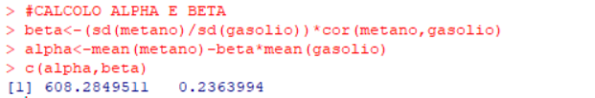

*β* risulta positiva e infatti la nostra retta è ascendente. Con *α* invece riusciamo a stimare dove la retta di regressione intercetta l’asse delle y. Visualizziamo in R attraverso **lm(y** ∼**x)**, che indica y dipende da x (nel nostro caso il metano dipende dal gasolio)

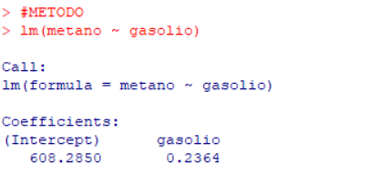

Che conferma i nostri calcoli, altre informazioni le ricaviamo da:

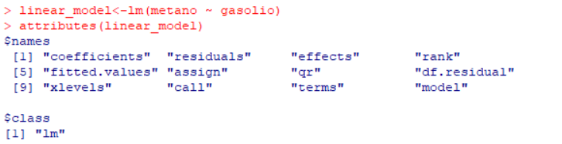

I coefficienti sono:

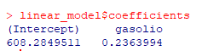

Si mostra una visualizzazione grafica dei dati.

*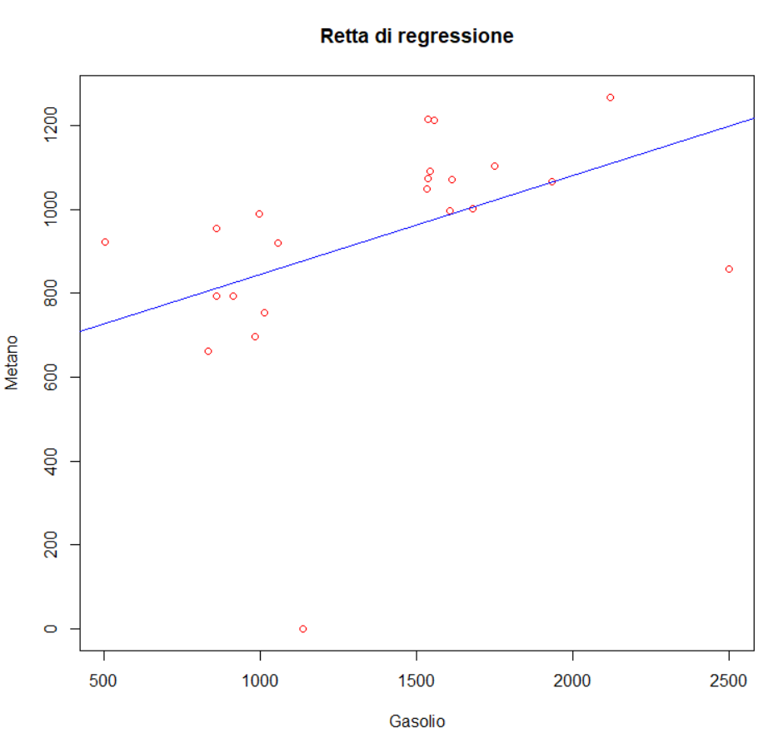Figura3.15: Regressione lineare semplice.*

**RESIDUI**

Una volta calcolati i valori dei coefficienti *α* e *β* e disegnata la retta di regressione che interpola la nuvola dei punti nel corrispondente scatterplot, è possibile osservare quanto questa retta si adatta ai punti che individuano le osservazioni. Denotiamo con:

ybi = α + β xi (i = 1, 2, ..., n)

I valori stimati sono espressi secondo l’equazione: $\hat{yi}$ = *α* + *βxi*, ottenuti mediante la retta di regressione. Risulta inoltre che la media campionaria dei valori stimati è uguale alla media campionaria dei valori osservati. I residui sono quindi definiti come: *Ei* = *yi $\hat{yi}$* = *yi*(*α* + *βxi*). Per calcolare i valori stimati in R si utilizza la funzione **fitted()** con argomento lm(x,y).

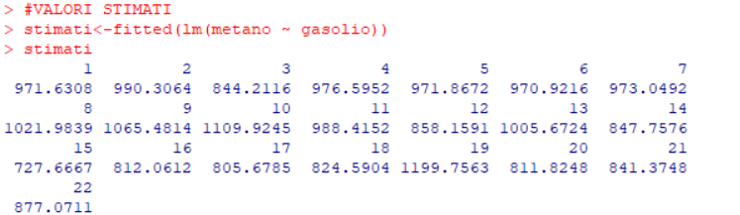

Si mostrano invece i residui tramite la funzione **resid** di **R.**

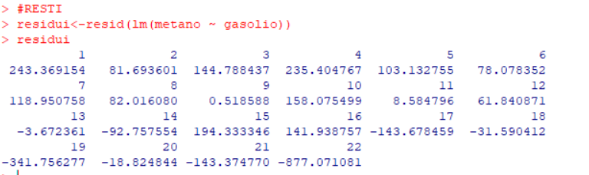

Dei residui possiamo calcolare mediana, varianza e deviazione standard, mentre non è possibile calcolare il coefficiente di variazione in quanto la media dei residui è 0:

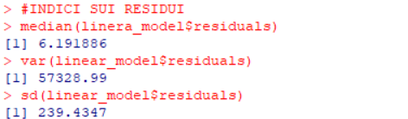

Si mostrano delle rappresentazioni grafiche.

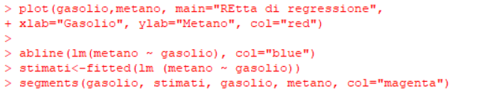

*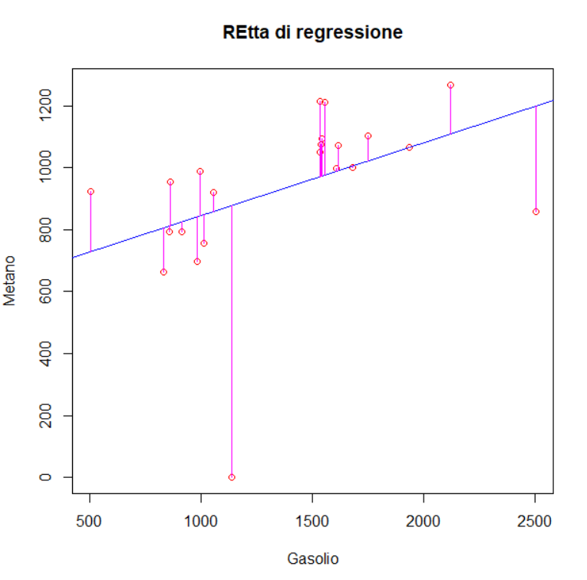Figura3.16: Rappresentazione grafica residui.*

Attraverso il grafico dei residui, vengono graficati in che modo i residui si dispongono intorno alla retta interpolante influenzandone la posizione, dove i valori dei residui sono posti sull’asse delle ordinate e quelle della variabile indipendente sull’asse delle ascisse, tale analisi avviene tramite il diagramma dei residui

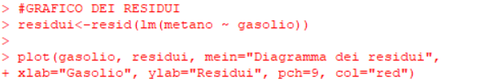

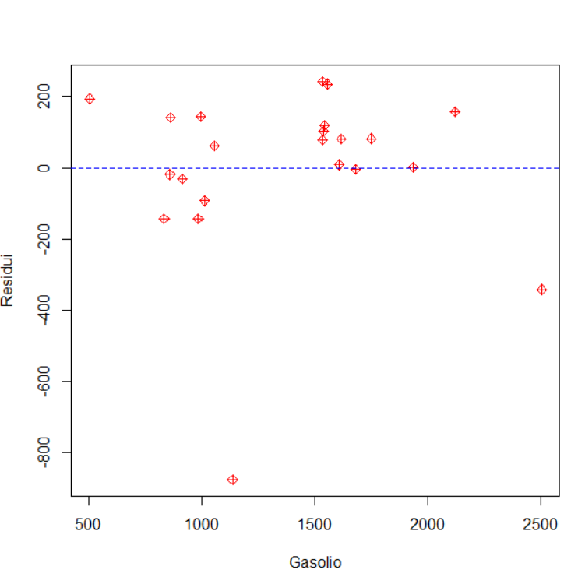

*Figura3.17: Diagramma dei residui.*

Possiamo adottare ancora un’altra rappresentazione cioè rappresentare i residui standardizzati rispetto ai valori stimati. I residui standardizzati sono definiti:

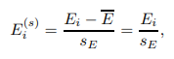

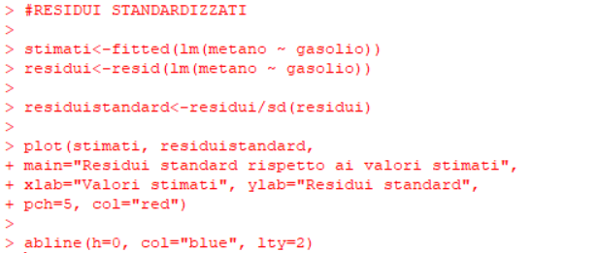

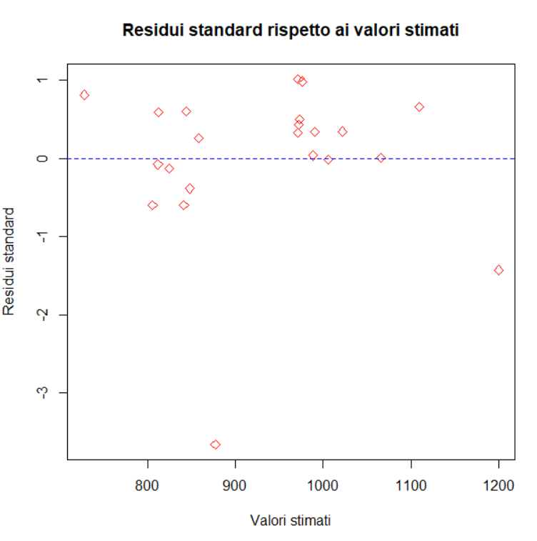

*Figura3.18: Diagramma dei residui standardizzati.*

**COEFFICIENTE DI DETERMINAZIONE**

Un altro indice molto utile, definita come il rapporto tra varianza dei valori stimati (con la retta di regressione) e varianza dei valori osservati:

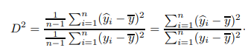

Nel caso di regressione lineare semplice, il coefficiente di determinazione coincide con il quadrato del coefficiente di correlazione. Si mostra il codice in **R**.

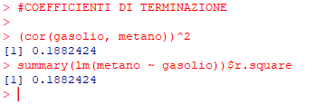

### 3.2.3 REGRESSIONE NON LINEARE

Alcune volte quando si stà osservando uno scatterplot, si nota che l’ipotesi di linearità di un modello non è accettabile in quanto i dati sperimentali non evidenziano una correlazione di tipo lineare. In questo caso occorre ricorrere a modelli di regressione non lineare. Ma è possibile attraverso alcune trasformazioni linearizzare modelli che sembrano non lineari. Considerando il coefficiente di determinazione precedente e il modello non lineare *Y* = *α* + *βX* + *λX2* possiamo stimare i tre parametri attraverso la regressione multipla. Consideriamo il codice in **R.**

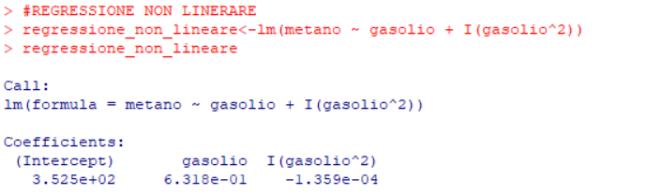

Su questi parametri e su questo modello non semplice rivalutiamo il coefficiente di correlazione:

Si può notare che restituisce anche se di poco un **risultato migliore** rispetto alla regressione semplice. Si mostra la curva ottenuta dallo scatterplot.

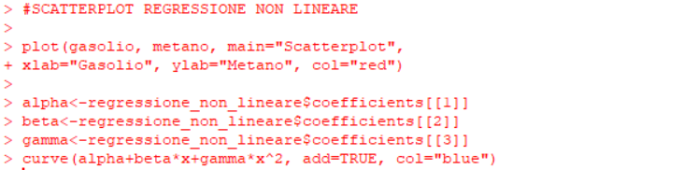

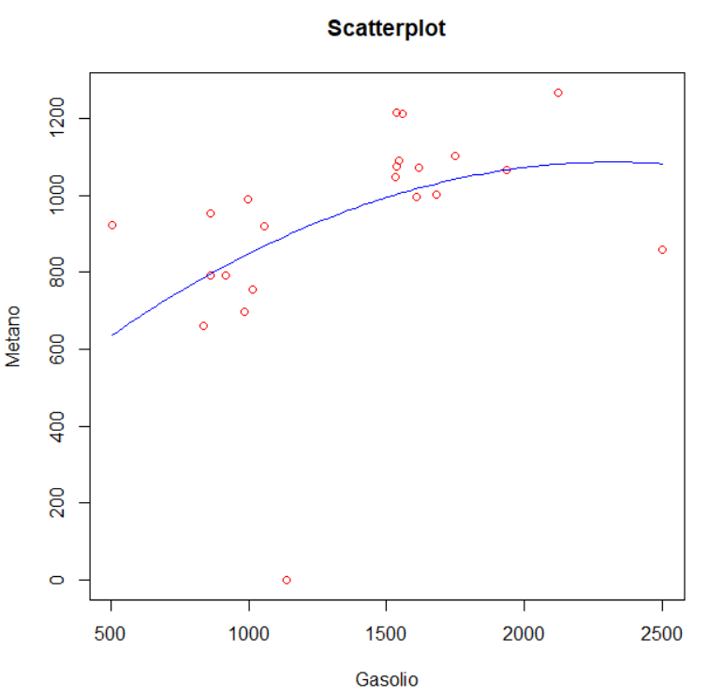*Figura 3.19: Regressione non lineare.*

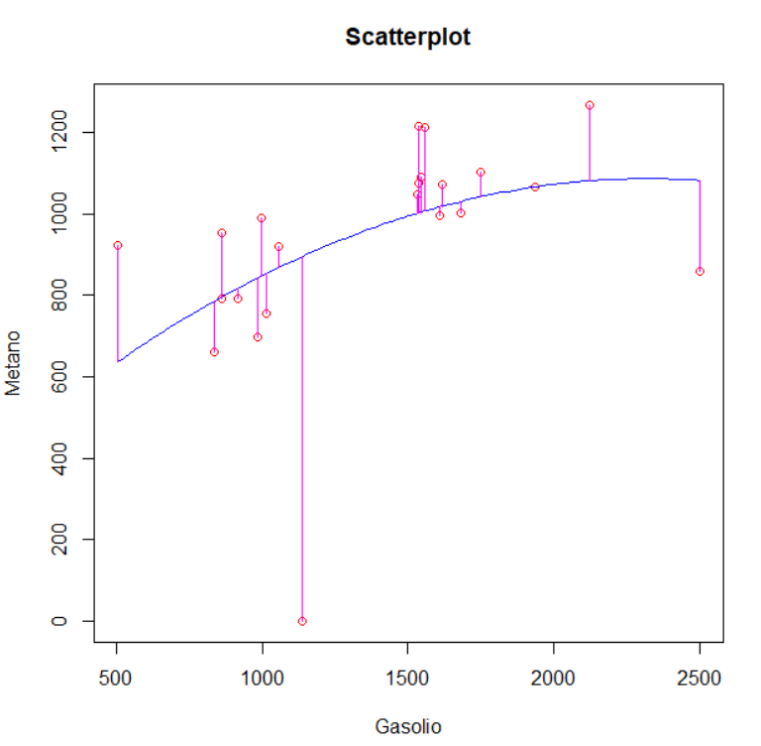 *Figura 3.20: Regressione non lineare con residui.*

### 3.2.4 REGRESSIONE LINEARE MULTIPLA

Non è insolito avere dei casi in cui è opportuno e interessante avere più di una variabile indipendente, e in questi casi parliamo di regressione lineare multipla. Riportiamo quindi il coefficiente di correlazione e la covarianza per tutte le coppie della nostra matrice

*Figura 3.21: Convarianza matrice*

*****Figura 3.22: Correlazione matrice*

*Figura 3.23: Scatterplot per coppie di variabili.*

Il modello di regressione lineare multipla con *p* variabili è esprimibile con la seguente equazione:

*Y* = *α* + *β*11*X*1 + *...* + *βpXp.*, dove:

* *α* è l’intercetta, ossia il valore di *Y* quando *X*1 = *...* = *Xp* = 0;
* *β*1*, ..., βp* sono i regressori. In particolare, *βp* rappresenta l’inclinazione di *Y* rispetto alla variabile *Xp* tenendo costanti le variabili *X*1*, ..., Xp-*1.

Anche in questo caso per ottenere i valori di *α* e *β* utilizziamo il metodo dei minimi quadrati e avremo:

*α* = $\overline{y}$- *β*1 $\overline{x}$ 1 - *β*2 $\overline{x}$ 2 - *...* - *βp $\overline{x}$ p*

Per effettuare l’analisi di regressione multipla utilizziamo la funzione in **R lm(y** ***∼* x1 + … +xp)**

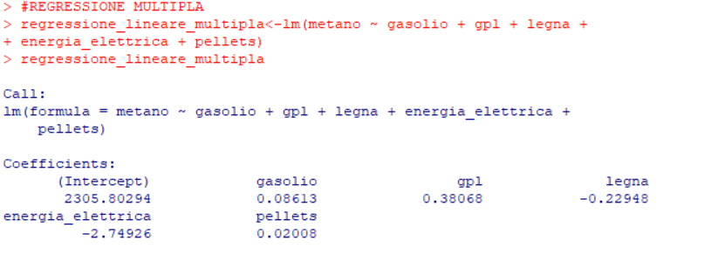

Quindi con *α*= 2305.80294 e i regressori *β*1= 0.08613, *β*2= 0.38068, *β*3= -0.22948, *β*4= -2.74926, *β*5= 0.02008. Possiamo dedurre che solo due regressori solo negativi e quindi che due variabili sono legate negativamente alla percentuale di consumo di metano.

**RESIDUI**

I residui mostrano di quanto si discostano i valori osservati da quelli stimati con la retta di regressione. Si definiscono come:

*Ei* = *yi - $\hat{y}$ i* = *yi - α* + *βxi,*1 + *...* + *βxi,p*

Attraverso la funzione **fitted()** si calcola il vettore dei valori stimati :

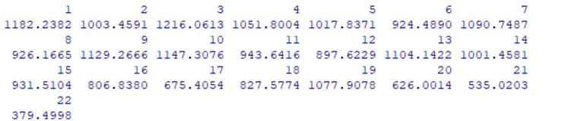

Attraverso la funzione **resid()** si calcola il vettore dei valori residui:

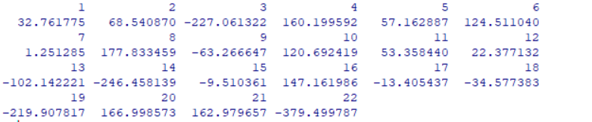

Calcoliamo e visualizziamo infine i residui standardizzati:

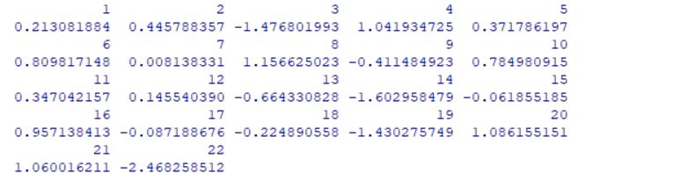

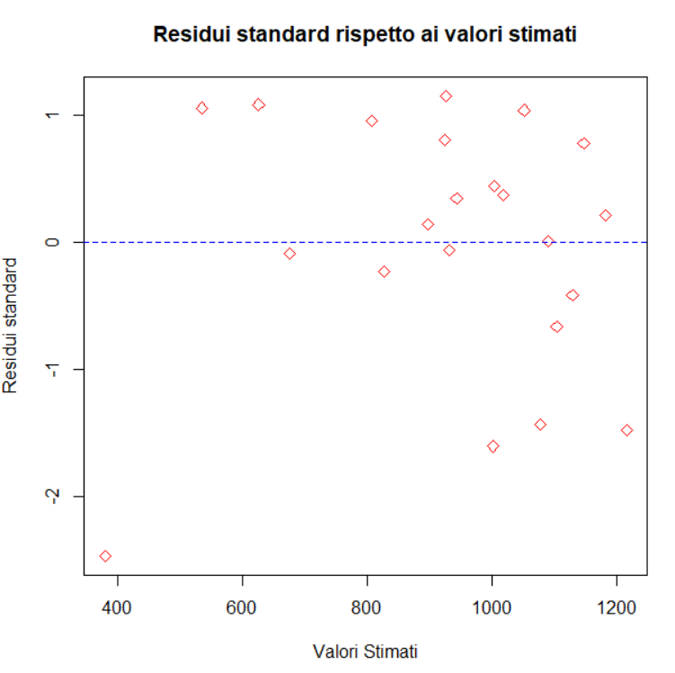

*Figura 3.24: Diagramma dei residui standard.*

**COEFFICIENTE DI DETERMINAZIONE**

Abbiamo già visto in precedenza che il coefficiente di determinazione è definito come  
il rapporto tra la varianza dei valori stimati con la retta di regressione e la varianza  
dei valori osservati della variabile dipendente. L’indice *D*2 risulta compreso tra 0 e 1, più è vicino a 1 meglio il modello usato riesce a spiegare i dati.



# CAPITOLO 4

## ANALISI DEI CLUSTER

L’analisi dei cluster è una metodologia che permette di raggruppare in sottoinsiemi, detti cluster, entità (unità) appartenenti ad un insieme più ampio. L’insieme originario delle entità su cui si attua l’analisi per ricavare i cluster non è sottoposto ad alcuna restrizione. Tale analisi ha lo scopo di distribuire le osservazioni in gruppi in modo tale che il grado di naturale associazione sia alto tra i membri dello stesso gruppo e basso tra i membri di gruppi diversi. In questo modo si otterrà quindi un’alta omogeneità all’interno dei gruppi e un’alta eterogeneità tra gruppi distinti. Essendo che il nostro dataset è costituito da valori percentuali senza unità di misura alcune operazioni per la standardizzazione delle variabili non verranno effettuate.

Sia I = {I1, I2, ... , In} un insieme di n individui (entità o unità) appartenenti ad una popolazione. Assumiamo che esista un insieme di caratteristiche (features) C = {C1, C2, ... , Cp} che sono osservabili e sono possedute da ogni individuo in I. Il termine osservabile denota caratteristiche che danno origine a dati sia di tipo qualitativo che di tipo quantitativo. **In generale**, ciò che viene fatto, è porre in una matrice *X*, di cardinalità *np*, gli individui *I* e le misure *C*, dove denota il valore della misura della caratteristica j-esima relativa all’individuo *Ii*.

Il problema dell’analisi dei cluster consiste nel determinare *m* sottoinsiemi, detti cluster, di individui in *I*, con *m* intero minore di *n*, tali che *Ii* appartenga soltanto ad un unico sottoinsieme. Gli individui che sono assegnati allo stesso cluster sono detti simili, mentre gli individui che sono assegnati a differenti cluster sono detti dissimili.

## 4.1 DISTANZA E SIMILARITÀ

Le misure metriche di somiglianza sono soprattutto basate sulle funzioni distanza tra i vettori delle caratteristiche. Possiamo usare come metrica per definire se due individui sono simili o meno i **coefficienti di similarità**, oppure le **misure di distanza**. I primi hanno la caratteristica di assumere i valori tra 0 e 1, mentre le distanze possono assumere qualunque valore maggiore o uguale a 0.

Una funzione a valori reali *d(Xi, Xj)* è detta funzione distanza se e soltanto se essa soddisfa le seguenti condizioni:

* *d(Xi, Xj)* = 0 se e solo se Xi = Xj, con Xi e Xj in Ep;
* *d(Xi, Xj)* ≥ 0 per ogni Xi e Xj in Ep;
* *d(Xi, Xj)* = *d(Xj, Xi)* per ogni Xi e Xj in Ep;
* *d(Xi, Xj)* ≤ *d(Xi, Xk)* + *d(Xk, Xj)* per ogni Xi, Xj e Xk in Ep.

Quello che bisogna fare è costruire una matrice delle distanze: tenendo conto che abbiamo *n* individui, per ogni individuo dobbiamo sapere la distanza con gli *n –* 1 altri individui e tenendo conto che c’è la proprietà di simmetria, in totale dobbiamo conoscere *n*(*n -* 1)*/*2 distanze. Calcoliamo la matrice delle distanze in **R** e con il risultato in seguito**.** 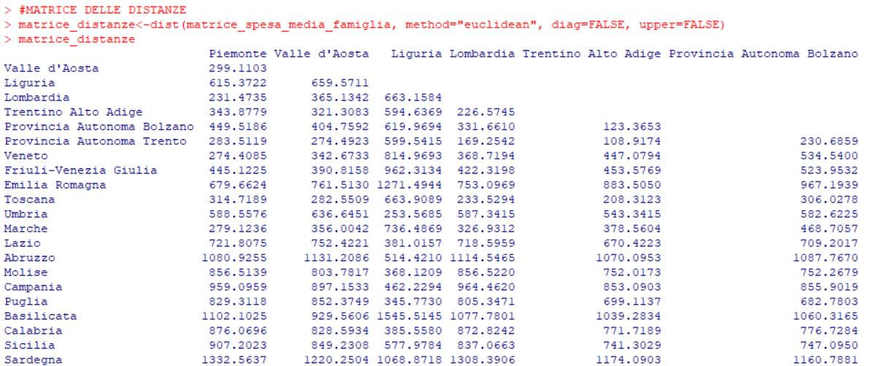

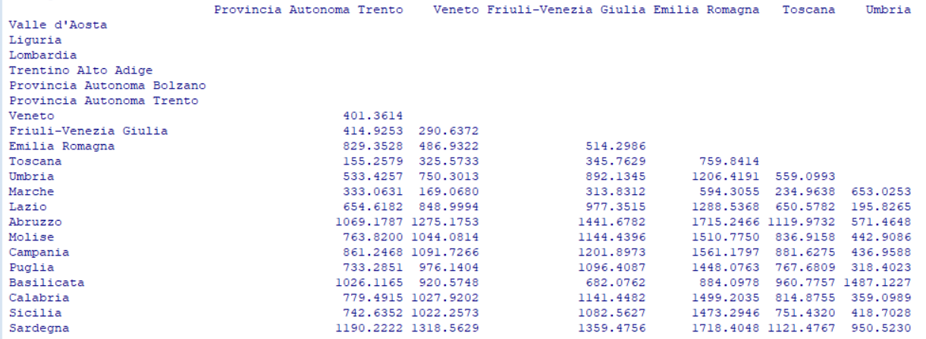

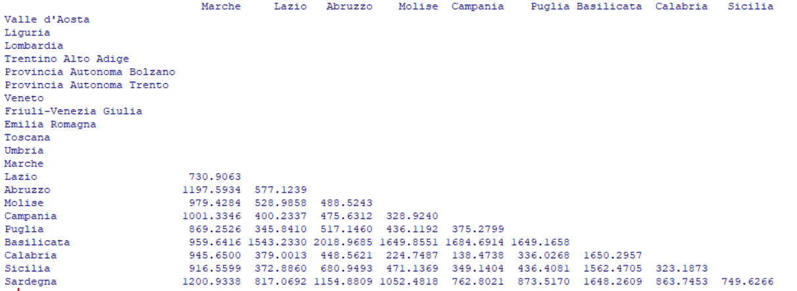

Esistono varie metriche per calcolare la distanza, come ad esempio la distanza euclidea che è quella di default utilizzata dalla funzione **dist**. Altre metriche esistenti sono:

* Metrica del valore assoluto o Manhattan
* Metrica del massimo o di Chebychev
* Metrica di Minkowski
* Distanza di Camberra
* Distanza di Jaccard

### 4.1.1 MISURE DI SIMILARITÀ

Si può calcolare la matrice delle distanze che la matrice similarità. La misura di similarità differisce dalle misure di distanza fornendo un valore compreso tra 0 e 1, dove 0 indica l’assenza totale di similarità, mentre 1 la massima presenza di somiglianza.

Una funzione a valori reali *sij = s(Xi, Xj)* è detta misura di similarità se e soltanto se essa soddisfa le seguenti condizioni:

* *s(Xi, Xi)* = 1;
* 0 *<*= *s(Xi, Xj)* *<*= 1;
* *s*(*Xi, Xj*) = *s*(*Xj, Xi*) per ogni *Xi* e *Xj*;

È sempre possibile trasformare una misura di distanza in una di similarità, ma non sempre è possibile il contrario. Un possibile approccio è: sij = 1/(1 + dij)

### 4.1.2 MISURE DI NON OMOGENEITÀ TRA CLUSTER

Quello che si vuol fare è considerare una misura di non omogeneità interna ai cluster (within) e una misura di non omogeneità tra cluster (between). Le misure di non omogeneità statistiche sono utilizzate per valutare, fissato il numero di cluster, la bontà della suddivisione in cluster ottenuta con i vari metodi (di enumerazione completa, gerarchici, non gerarchici)

Consideriamo: *T* = *S* + *B*, in cui *T* è la matrice di non omogeneità statistica totale ed è fissata. *S* è la somma delle matrici di non omogeneità statistica relative ai singoli m cluster, *B* è la matrice di non omogeneità statistica tra i cluster. *S* e *B* dipendono da come avviene la suddivisione in cluster.

Per ogni partizione dell’insieme *I* degli *n* individui in *m* fissati cluster, otteniamo:

*trT = trS + trB.*

*trT* (*tr* è la misura di non omogeneità statistica) è univocamente determinata per ogni matrice che descrive *p* caratteristiche di *n* individui, allora fissato un numero *m* di suddivisioni, i cluster devono essere individuati in modo da minimizzare la misura di non omogeneità statistica interna ai cluster, e massimizzare la misura di non omogeneità statistica tra i gruppi. Una volta scelta la misura di distanza (o di similarità) si pone il problema di procedere alla scelta di un idoneo algoritmo di raggruppamento delle unità osservate. I metodi di raggruppamento e di ottimizzazione si distinguono in tre tipi:

* metodi di enumerazione completa;
* metodi gerarchici;
* metodi non gerarchici;

Il primo metodo si basa su tecniche onerose che riguardano minimizzare tra, della matrice B, o massimizzare della matrice S per ogni partizione.

## 4.2 MATODI NON GERARCHICI

L’obiettivo dei metodi non gerarchici è quello di ottenere un’unica partizione degli n individui di partenza in cluster. A differenza dei metodi gerarchici, in tali tecniche è consentito riallocare gli individui già classificati ad un livello precedente dell’analisi. Esistono un numero considerevole di metodi non gerarchici e in molti di essi non viene definito un numero fisso a priori di cluster in cui viene suddiviso l’insieme totale degli individui; invece, in altri è fissato durante l’analisi. Inoltre, molte di queste tecniche richiedono inizialmente la determinazione di un insieme iniziale di punti di riferimento oppure l’individuazione di una partizione iniziale dei n individui in cluster. **Gli algoritmi di tipo non gerarchico** procedono, data una prima partizione, a riallocare gli individui nel gruppo con il centroide più vicino. Il metodo più utilizzato prende il nome di k-means, tale metodo richiede che il numero di cluster sia specificato a priori e fornisce in output un’unica partizione. L’algoritmo citato è diviso in alcuni passi, che sono:

1. Fissare a priori il numero k di cluster specificando m punti di riferimento iniziali che inducono una prima partizione provvisoria;
2. Considerare tutti gli individui e attribuire ciascuno di essi al cluster individuato dal punto di riferimento da cui ha distanza minore;
3. Calcolare il centroide di ognuno dei k gruppi così ottenuti. Tali centroidi costituiscono i punti di riferimento per i nuovi cluster;
4. Valutare la distanza di ogni unità da ogni centroide ottenuto al passo precedente. Se la distanza minima non è ottenuta in corrispondenza del centroide del gruppo di appartenenza, allora si procede a spostare l’individuo presso il cluster che ha il centroide più vicino;
5. Ricalcolare i centroidi dei k gruppi così ottenuti;
6. Ripetere il procedimento a partire dal punto (4) fino a che i centroidi non subiscono ulteriori modifiche rispetto all’iterazione precedente. Si procede così iterativamente a spostamenti successivi fino a che gli individui all’interno di ogni cluster non cambiano al ripetersi del procedimento;

Come misura di distanza tra i vettori delle caratteristiche e i centroidi viene utilizzata la distanza euclidea. I suoi vantaggi riguardano la velocità di esecuzione dei calcoli e la libertà degli individui a raggrupparsi o allontanarsi. Per quanto riguarda gli svantaggi, abbiamo che la classificazione iniziale è determinata dalla scelta iniziale dei k vettori.

Applichiamo dunque **k-means** alla nostra matrice come input il un numero di cluster pari a 4 e valutiamone i risultati. Si noti che per essere sicuri si trovare una buona suddivisione tra tutte quelle possibili, nstart è posto a 10 dunque ci saranno dieci tentativi e il numero masso di iterazioni è posto a 20.

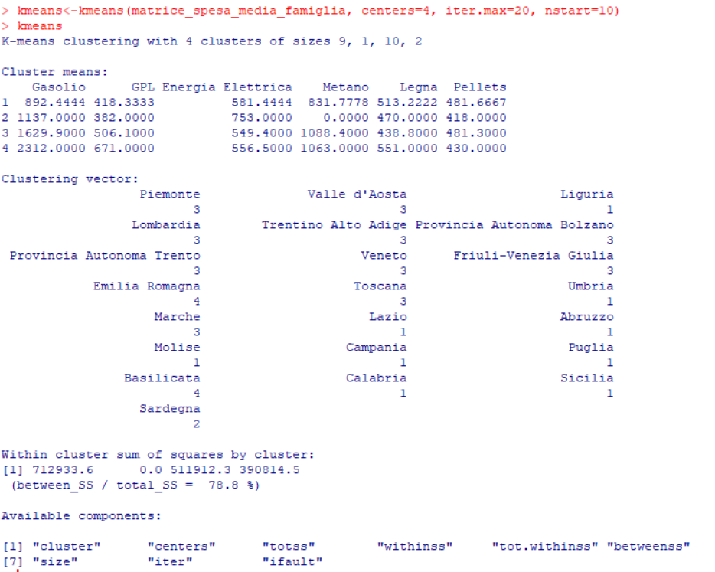

La misura di **non omogeneità statistica** tra cluster è pari a:

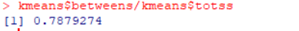

Notiamo come per un numero di cluster *k* = 4 otteniamo una misura di non omogeneità soddisfacente, procediamo all’analisi dei cluster con metodi non gerarchici, per valutare **a parità di numero di cluster quale metodo risulta essere il migliore**.

## 4.3 MATODI GERARCHICI

I metodi gerarchici operano eseguendo una sequenza ordinata di operazioni della stessa natura. Possiamo distinguere metodi gerarchici **agglomerative** che iniziano da un gruppo di individui con un solo elemento e poi a ogni passo vanno ad aggregare un insieme in modo da ottenere un unico gruppo; invece, i metodi **gerarchici divisivi** iniziano da un singolo gruppo con tutte le unità e ad ogni passo vanno a dividere i gruppi fino ad ottenere gruppi di un singolo elemento. I metodi gerarchici utilizzano le distanze per determinare le aggregazioni o le divisioni e non bisogna scegliere i parametri a priori. Ma non permettono di riallocare gli individui assegnati a un gruppo in un livello precedente. L’obbiettivo è quello di ottenere una sequenza di partizione rappresentata con una struttura ad albero detta **dendrogramma** in cui sulle ordinate sono riportati i livelli di distanza, mentre sulle ascisse ci sono i singoli individui. Ad ogni livello corrisponde un partizionamento e tramite tale struttura abbiamo un quadro completo della struttura dell’insieme in termini delle distanze tra gli individui. Utilizzando il dendrogramma è facile capire a che livello fermarsi per ottenere un clustering buono.

Anche in questo caso possiamo applicare un algoritmo, che è suddiviso in passi:

1. A partire dalla matrice *X* dei dati o dalla matrice scalata, considerare la matrice delle distanze *D* tra gli individui considerati come singoli cluster;
2. Individuare la coppia di cluster meno distanti e raggruppare in un unico cluster i due cluster meno distanti; calcolare la distanza di questo nuovo cluster, da tutti gli altri gruppi già esistenti;
3. Costruire una nuova matrice di distanza, la quale risulterà ridotta di una riga e di una colonna rispetto a quella precedente;
4. Operare sulla matrice così ottenuta a partire dal passo 2 fino ad esaurire tutte le possibilità di raggruppamento;
5. Rappresentare graficamente il processo di agglomerazione attraverso un dendrogramma;

L’analisi gerarchica di tipo agglomerativo viene effettuata in R attraverso la funzione **hclust(d, method = ”complete”)**, dove:

* *d*, individua una struttura di similarità o distanza.
* *method*, seleziona il metodo gerarchico agglomerativo.

### 4.3.1 METODO DEL LEGAME SINGOLO

La distanza tra ogni individuo di G1 e di G2 in questo caso è definita come la minima. Al livello 0 l’algoritmo considera *n* cluster, uno per ogni individuo. Al passo 1 si cerca la coppia di individui con la distanza minore e si uniscono in un unico cluster. Si modifica poi la matrice delle distanze scegliendo la distanza come la minima tra quella del primo individuo e quella del secondo individuo del nuovo cluster. Ad ogni passo dopo che due cluster generici *Gu* e *Gv* sono stati uniti scegliendo la coppia di cluster meno distante, la distanza tra il nuovo cluster denotato *Guv* e un altro cluster *Gz* è definita scegliendo dalla precedente matrice delle distanze:

*d*(*uv*)*,z*=*min*(*duz,dvz*)

Questo metodo ha il **vantaggio** di essere applicabile a gruppi di qualsiasi forma e di evidenziare la presenza di eventuali valori anomali meglio di altre tecniche, ma ha anche il **difetto** di basarsi su un singolo legame e non è raro che si possano trovare nello stesso cluster individui piuttosto dissimili: si potrebbero originare delle catene. Può capitare che due gruppi ben delineati e distinti vengono inseriti nello stesso gruppo erroneamente; dunque, non è sempre affidabile il legame singolo. Procediamo all’analisi tramite metodo del legame singolo in R.

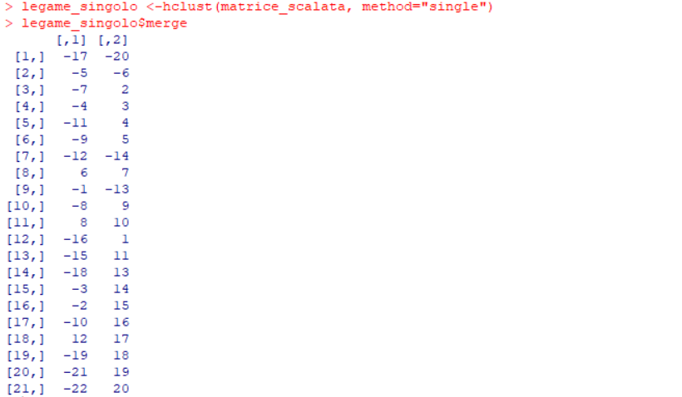

Si può mostrare la rappresentazione grafica tramite dendogramma. Per disegnare dei rettangoli intorno ai cluster in R usiamo **rect.hclust()**, per visualizzare il taglio del dendrogramma in corrispondenza di un salto nelle distanze si utilizza la funzione **abline()**.

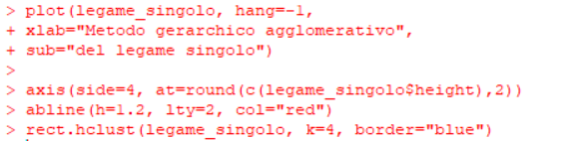

*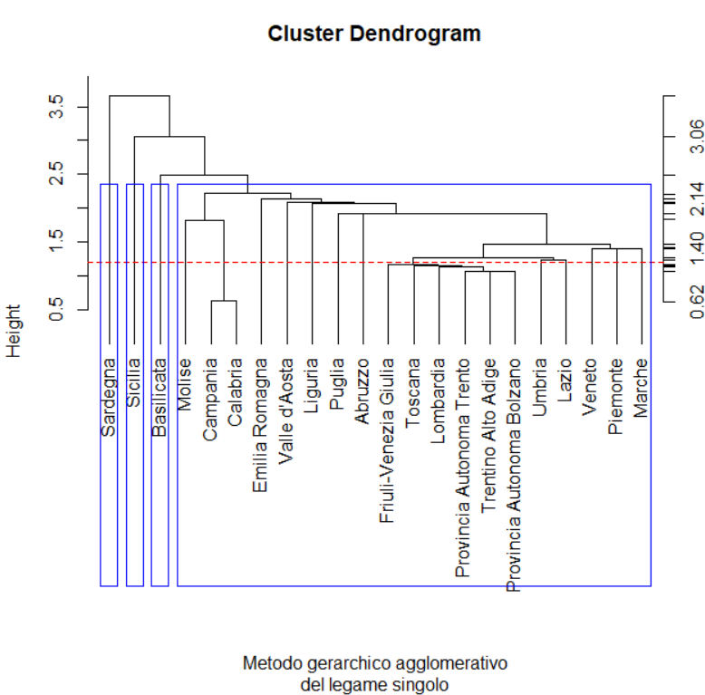Figure 4.1: Dendogramma metodo del legame singolo*

Per capire a quale cluster appartiene l’individuo possiamo utilizzare **cutree()**

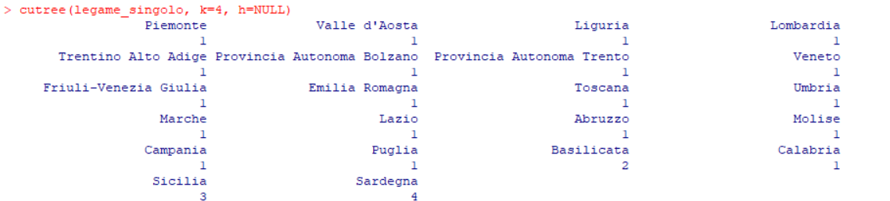

**MISURE DI SINTESI PER CLUSTER**

Per visualizzare delle misure di sintesi come la media campionaria, la varianza, la  
deviazione standard, ecc. sui singoli cluster, tramite una sezione del dendogramma, varrà utilizzata la funzione **aggregate()**.

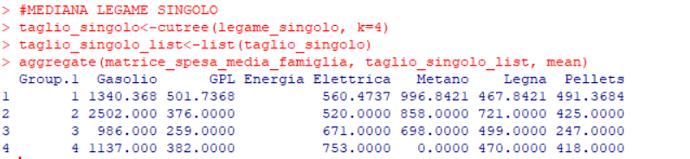

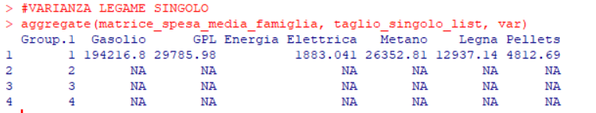

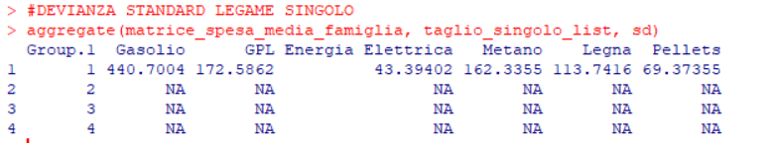

*Figura 4.2: Indici metodo del legame singolo*

Si può notare che alcuni risultati ottenuti sono NA, ciò indica che il cluster contiene solo un individuo e automaticamente la varianza e la deviazione standard non possono essere calcolate.

**MISURA DI NON OMOGENEITÀ**

Le misure di non omogeneità statistica relative all’insieme totale di individui (*trT*), ai singoli cluster ottenuti effettuando il taglio e alla somma delle loro misure di non omogeneità (*trS*–*within*) e alla misura di non omogeneità tra i cluster (*trB*–*between*).

Poiché per ogni fissata matrice *X* dei dati si ha che la *trT* è fissata, i cluster dovrebbero essere individuati in modo da minimizzare la misura di non omogeneità statistica all’interno dei cluster e massimizzare la misura di non omogeneità statistica tra i gruppi.

**MISURE DI NON OMOGENEITÀ STATISTICA TOTALE**

Si definisce misura di non omogeneità statistica dell’insieme *I* di individui la tr matrice *HI*: Dove *HI* indica la matrice statistica di non omogeneità per l’insieme *I* di individui, di cardinalità *pxp*.

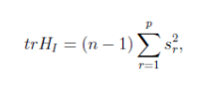

In R avremo:

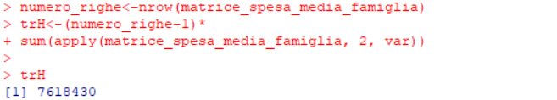

La funzione **apply** utilizzata serve per calcolare la varianza campionaria delle colonne della matrice. La variabile trH fissata verrà usata in seguito.

Siano *I* = *I*1*, ..., In*1 e *J* = *J*1*, ..., Jn*2 due cluster distinti di individui di una popolazione. La misura di non omogeneità statistica tra i cluster (between) può essere semplicemente calcolata come:

*trHI∩J* = *trHI∪J*-*trHI*-*trHj*

mentre la misura di non omogeneità nel cluster (within) può essere calcolata come

*trHI* +*trHJ*

In **R** avremo:

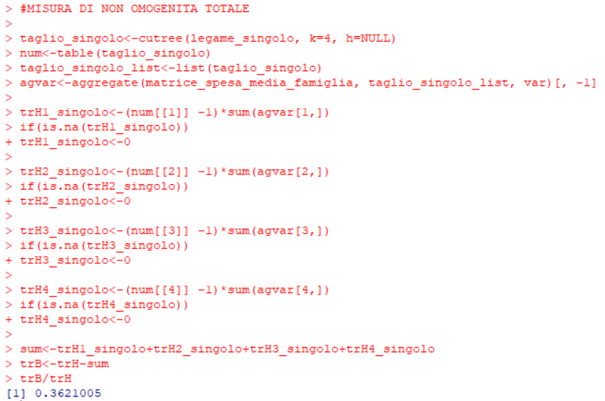

Dove il valore di non omogeneità statica totale è *trH* = 7618430, invece il valore di non omogeneità statica all’interno dei gruppi è *sum =* 4859792.

### 4.3.2 METODO DEL LEGAME COMPLETO

Avendo un gruppo G1 con n1 elementi e un gruppo G2 con n2 elementi, si va a calcolare la distanza tra i due gruppi. La massima distanza esistente tra gli individui dei due cluster rappresenta il diametro della sfera che contiene tutti i punti appartenenti ai due gruppi. Al livello 0, un insieme di *n* cluster {I1}, {I2}, . . ., {In}. Al passo successivo si cerca nella matrice D delle distanze il coefficiente di distanza minima e si raggruppano nello stesso cluster Gij i due individui Ii e Ij associati secondo tale coefficiente. Nel caso i coefficienti di distanza minima siano più di uno, si attua una scelta arbitraria tra di essi. Al livello 1 quindi si modifica la matrice delle distanze valutando le distanze di Gij da ogni altro individuo Ik non appartenente a Gij mediante la seguente relazione

d(ij),k = max(dik, djk).

Questo metodo è adatto per gruppi che si addensano intorno a un elemento centrale. Viene privilegiata l’omogeneità dei gruppi e si evita l’effetto catena. Si nota inoltre che il dendrogramma costruito con questo metodo ha rami più lunghi poiché le distanze sono maggiori. Si mostra la l’analisi in R, come in precedenza:

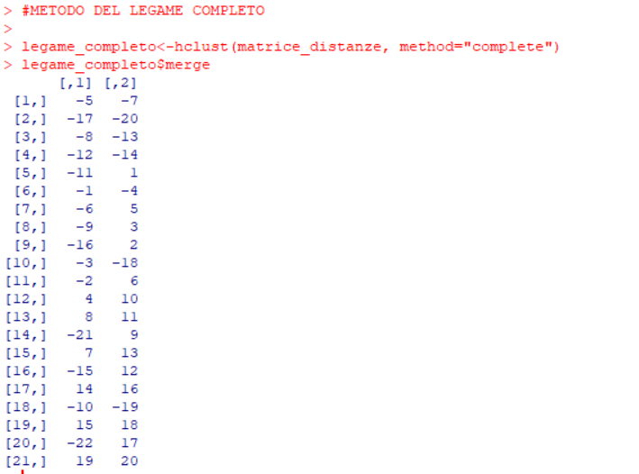

Dendogramma metodo del legame completo

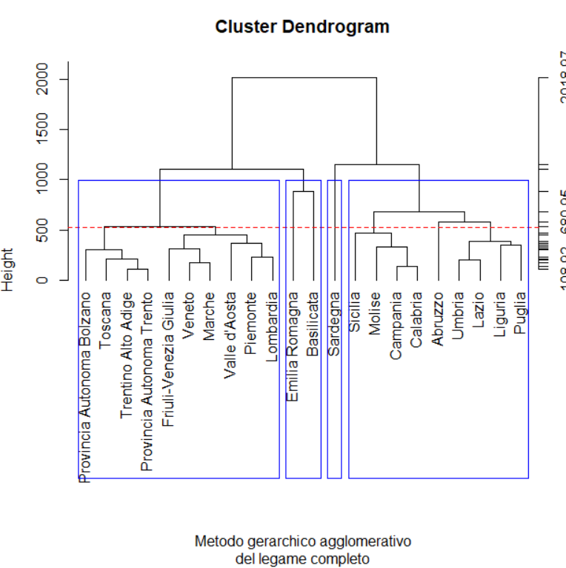

*Figura 4.3: Dendogramma metodo del legame completo.*

Se vogliamo visualizzare a quale cluster appartiene ogni individuo:

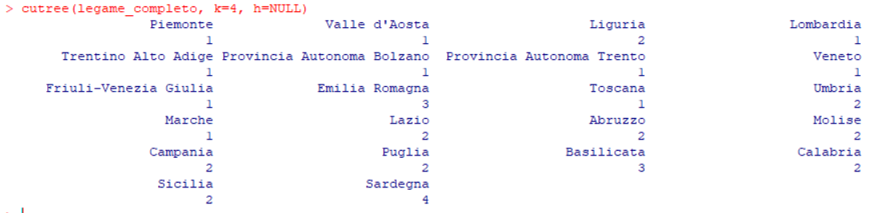

Misure di sintesi associate:

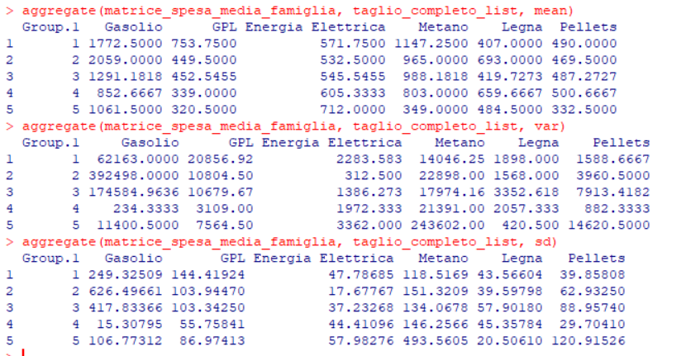

*Figura 4.4: Indici metodo del legame completo*

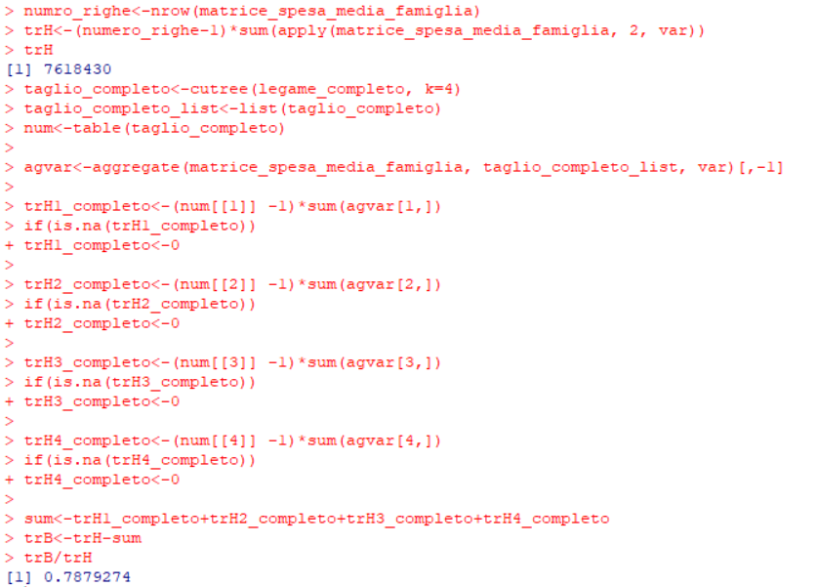

Dove il valore di non omogeneità statica totale è *trH* = 7618430, invece il valore di non omogeneità statica all’interno dei gruppi è *sum =* 1615660.

### 4.3.3 METODO DEL LEGAME MEDIO

In questo metodo la distanza tra i gruppi *G*1 e *G*2 è definita come la media aritmetica delle distanze tra tutte le coppie di unità che compongono i due gruppi. Si mostra in R:

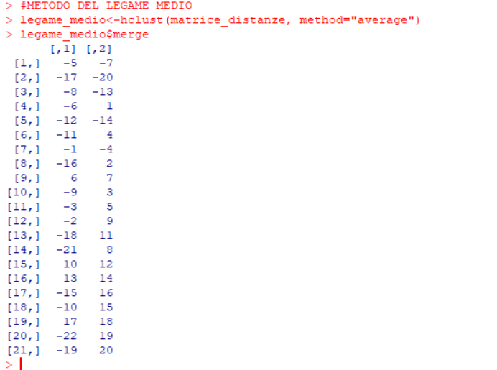

Dendogramma metodo del legame medio.

*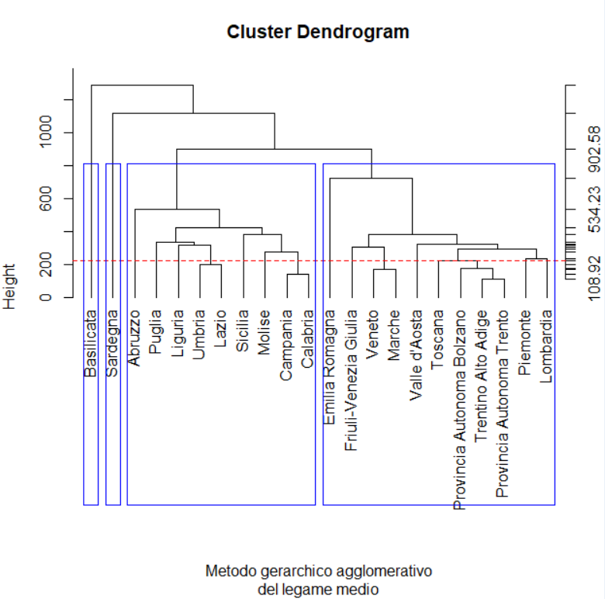Figura 4.5: Dendogramma metodo del legame medio.*

Se vogliamo visualizzare a quale cluster appartiene ogni individuo:  
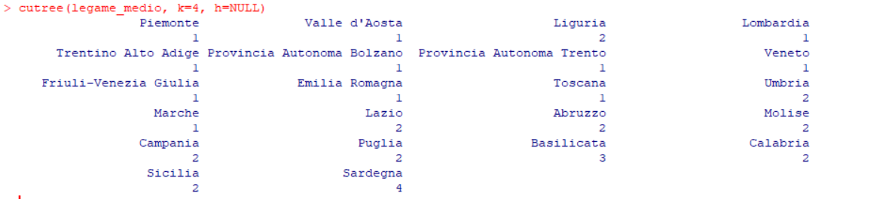

Misure di sintesi associate:

*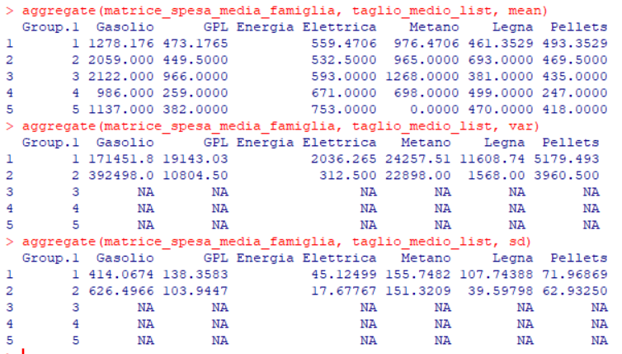Figura 4.6: Indici metodo del legame medio.*

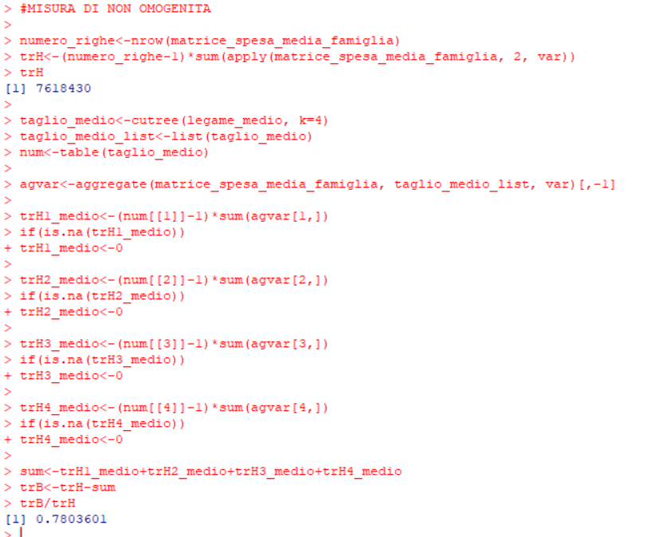

Dove il valore di non omogeneità statica totale è *trH* = 7618430, invece il valore di non omogeneità statica all’interno dei gruppi è *sum =* 1673311.

### 4.3.4 METODO DEL CENTOIDE

In questo metodo si individua la distanza tra due gruppi come la distanza tra i centroidi, la distanza tra le medie campionarie calcolate sugli individui appartenenti ai due gruppi. Per questo metodo viene usata la matrice che contiene i quadrati delle singole distanze euclidee. Questo metodo può portare gruppi di grandi dimensioni a portare dentro di sé piccoli gruppi. Se uno dei due gruppi uniti ha una numerosità maggiore all’altro, allora il centroide risultante sarà molto vicino a quello del cluster più numeroso. Si visualizza in **R**:

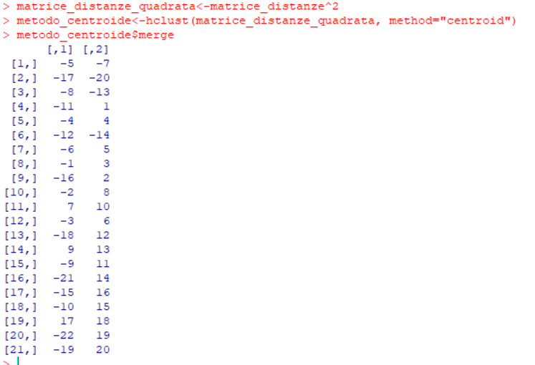

Dendogramma metodo del centroide.

*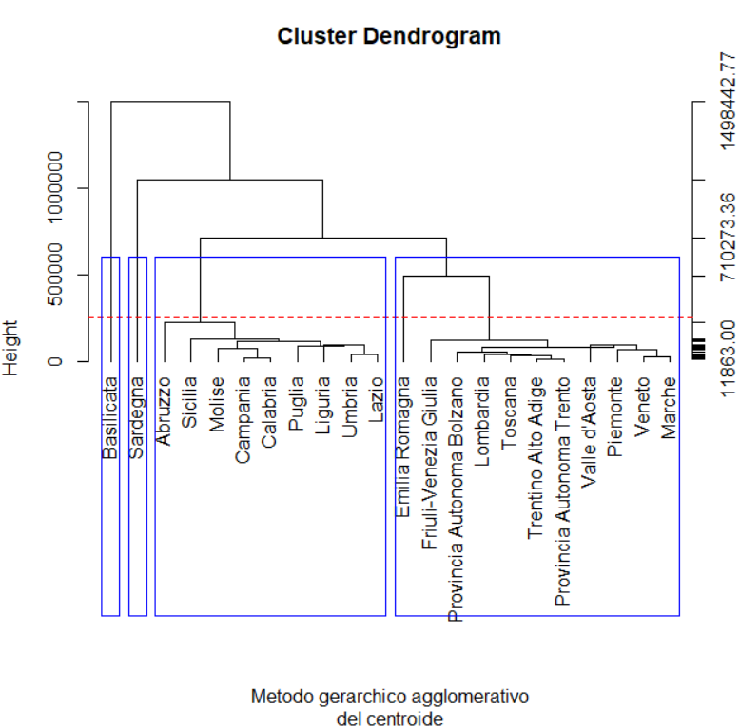Figura 4.5: Dendogramma metodo del centroide.*

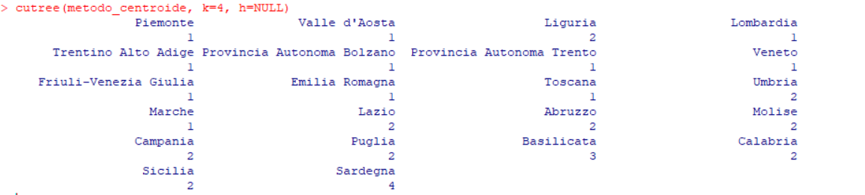

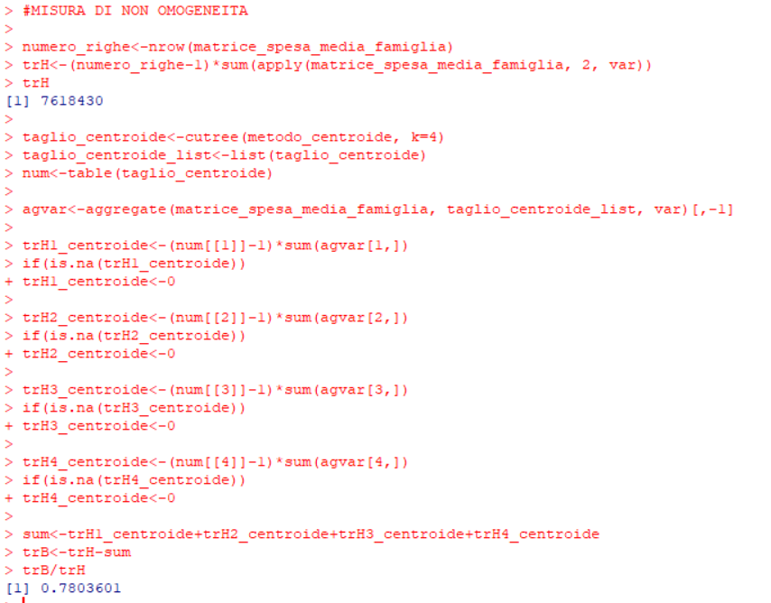

Dove il valore di non omogeneità statica totale è *trH* = 7618430, invece il valore di non omogeneità statica all’interno dei gruppi è *sum =* 1673311.

### 4.3.5 METODO DELLA MEDIANA

Il metodo della mediana è simile a quello del centroide, con la differenza che la procedura è indipendente dalla numerosità dei cluster. Infatti, quando due gruppi si aggregano, il nuovo centroide è calcolato come la semisomma dei due centroidi precedenti. Anche in questo caso bisogna considerare la distanza al quadrato. Visualizziamo in R.

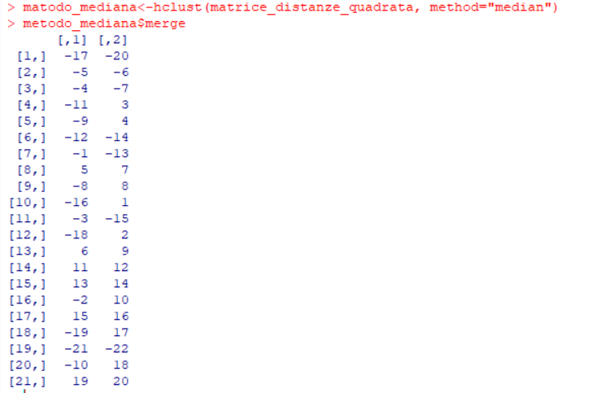

Dendogramma metodo del centroide

*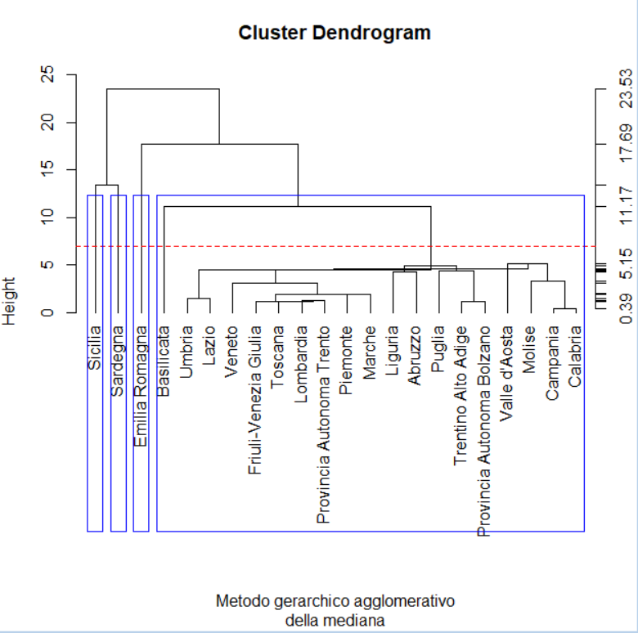Figura 4.5: Dendogramma metodo della mediana.*

Se vogliamo visualizzare a quale cluster appartiene ogni individuo:

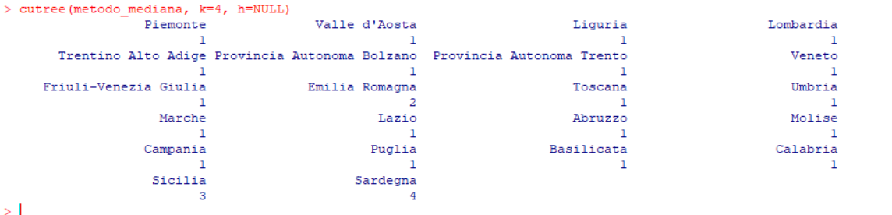

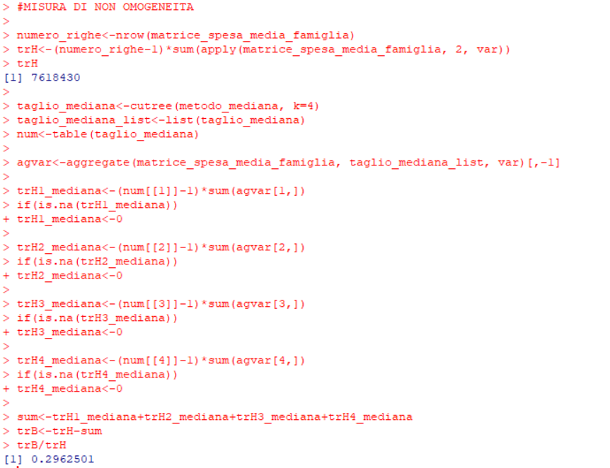

Dove il valore di non omogeneità statica totale è *trH* = 7618430, invece il valore di non omogeneità statica all’interno dei gruppi è *sum =* 5361469.

|  |  |
| --- | --- |
| METODO | MISURA |
| K-MEANS | 0.7879274 |
| LEGAME SINGOLO | 0.3621005 |
| LEGAME COMPLETO | 0.7879274 |
| LEGAME MEDIO | 0.7803601 |
| CENTROIDE | 0.7803601 |
| MEDIANA | 0.2962501 |

Notiamo che i metodi migliori da adottare per i cluster definiti in precedenza sono: k-means e il legame completo con lo stesso valore e subito dopo il legame medio e il centroide.